Primo RPA 1.24.6

Orchestrator

Руководство пользователя

Оглавление

Введение 4

1. Сценарии работы основного пользователя 5

1.1. Ручной запуск Робота с RPA-проектом 7

1.2. Ручное помещение RPA-проекта в очередь проектов 8

1.3. Задания 9

1.3.1. Запуск через задания RPA-проектов с аргументами 13

1.4. Управление роботами 15

1.4.1. Шаблоны развертывания 15

1.4.2. Ресурсы 16

1.4.3. Очереди обмена данными 16

1.4.4. Привязка Роботов к RPA-проекту, группы Роботов 20

1.4.5. Привязка RDP-пользователя к Роботу 22

1.4.6. Просмотр RDP-сессии 23

1.5. Очереди проектов 24

2. Настройки Оркестратора 27

2.1. Лицензии 27

2.1.1. Получение новой лицензии 27

2.1.2. Замена лицензии 29

2.2. Загрузка дистрибутивов Робота 29

2.3. Регистрация машины Робота 30

2.4. Регистрация RDP-пользователей на машине Робота 30

2.5. Технологическая пауза для сброса счетчика RDP-сессий 31

2.6. Управление пользователями 31

2.6.1. Роли пользователей 32

2.6.2. Пользователи Оркестратора 33

2.6.3. Пользователи AD 34

2.6.4. Типовые сценарии управления пользователями 35

2.6.5. Общие папки 36

2.7. Стратегия очереди RPA-проектов 40

2.8. Журналы 41

2.9. Производственный календарь 41

2.10. E-mail входящей почты 42

2.11. Ч-Б списки Студий 42

2.12. NuGet 42

3. Мониторинг 45

3.1. Журнал Оркестратора 45

3.2. Журнал Робота 46

3.3. Журнал Проекта 46

3.4. Журнал клиентского Робота 47

3.5. Мониторинг 47

3.6. Главная страница (форма «Обзор») 48

3.7. Grafana 49

Приложение 1 – Стадии развертывания Робота 50

Приложение 2 – Стадии запуска Робота 51

Приложение 3 – События Оркестратора 52

# Введение

«Primo RPA Orchestrator» (далее Оркестратор) предназначен для автоматизации запуска RPA-проектов на множестве развернутых в Организации Роботов и управления Роботами. Дистрибутивы Роботов[1] включены в комплект поставки и должны быть загружены в Оркестратор.

Настоящее руководство предназначено для следующих категорий пользователей Оркестратора:

1. Основной пользователь.
2. Администратор.

Основной пользователь использует Оркестратор для типового сценария:

1. В «Primo Studio» (далее Студия) разрабатывает RPA-проект.
2. Загружает RPA-проект в Оркестратор.
3. Запускает RPA-проект через интерфейс Оркестратора (вручную или на основе средств автоматизации запуска - через задания с триггерами).

Все возможные сценарии использования Оркестратора далее описываются подробно.

Администратор настраивает Оркестратор для обеспечения сценариев использования основным пользователем. К основным настройкам Оркестратора относятся:

1. Работа с лицензиями (для работы Оркестратора и Роботов требуется получить у вендора соответствующие лицензии).
2. Загрузка дистрибутивов Робота в Оркестратор.
3. Настройка машин Роботов и регистрация их в Оркестраторе (включая настройку пользователей для RDP-сессий).
4. Настройка пользователей.
5. Настройка Роботов.

Эти и остальные настройки далее будут описаны подробно.

Роль основного пользователя Оркестратора может совмещаться с ролью администратора Оркестратора.

Пользователь имеет возможность самостоятельно сменить свой пароль.

Пароли встроенных системных пользователей администратор так же может менять.

# Сценарии работы основного пользователя

Для запуска RPA-проекта необходимо:

1. Добавить в Оркестратор RPA-проект или его версию (если не добавлен ранее).
2. Развернуть Робота на машине Робота (если не развернут ранее).

Развернуть Робота на машине Робота может как основной пользователь, так и администратор Оркестратора при настройке Оркестратора.

Добавление RPA-проекта или его версии в Оркестратор осуществляется на вкладке   
«RPA-проекты/Все RPA-проекты» по нажатии на кнопку «Добавить RPA-проект» ():

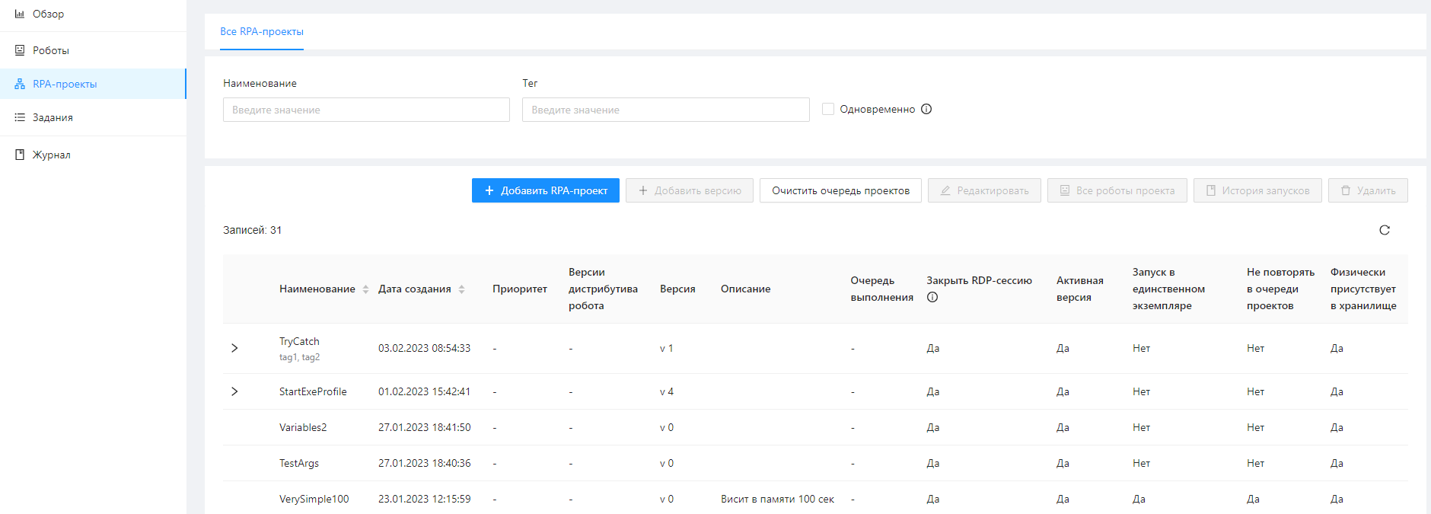

Рисунок – Добавление RPA-проекта в Оркестратор

Для добавления версии RPA-проекта нужно выделить существующий RPA-проект и использовать кнопку «Добавить версию». Все версии проекта сгруппированы в виде «мастер-детаил». Мастером является активная версия проекта. Активность версии означает, что при автоматическом выполнении проекта через запуск задания будет использоваться именно активная версия (задание могло быть ранее создано с другой версией проекта).

Если RPA-проект может выполняться только Роботами определенных версий, необходимо эти версии дистрибутива привязать к RPA-проекту в поле «Версии дистрибутива робота».

Для семантической группировки проектов и поиска по этим группам проектам можно задать тэги (рисунок 2):

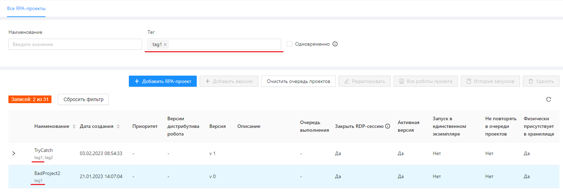

Рисунок – Тэги проекта

«Приоритет» определяет порядок выхода проекта из очереди проектов. Если используется очередь с гарантированным порядком (настраивается в конфиге оркестратора администратором), порядок гарантируется только при наличии у проектов разных приоритетов.

«Закрыть RDP-сессию» означает, что при завершении проекта открытая ранее RDP-сессия, если она не нужна, будет закрыта.

«Запуск в единственном экземпляре» означает, что при автоматическом запуске проекта через задание, если проект уже выполняется, запуск будет пропущен.

«Не повторять в очереди проектов» означает, что, если проект уже находится в очереди проектов, повторно в очередь проект добавлен не будет.

Развертывание Робота на машине Робота осуществляется на вкладке «Роботы/Все роботы» по нажатии на кнопку «Добавить робота» или «Добавить роботов» ():

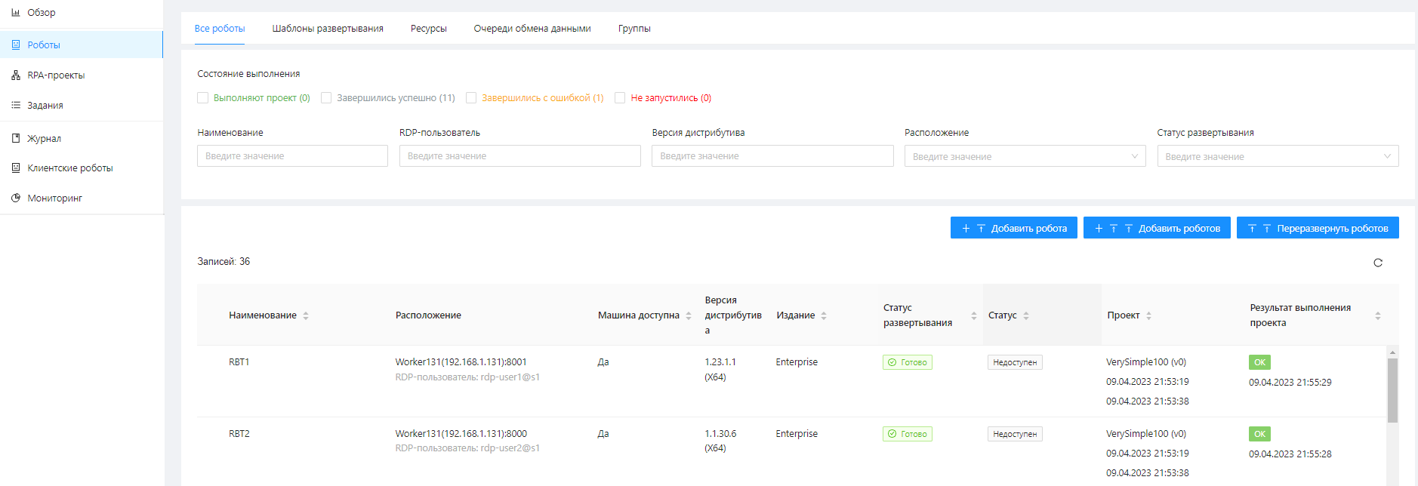

Рисунок – Развертывание Робота на машине Робота

При развертывании робота[2] можно выбрать версию ядра (влияет на скорость загрузки больших RPA-проектов).

Ранее развернутых Роботов можно переразвернуть: либо кнопка «Переразвернуть роботов», либо сначала стереть Робота на машине Робота (кнопка «Стереть робота (на машине)», ) и развернуть заново (кнопки «Развернуть» или «Развернуть с параметрами», ):

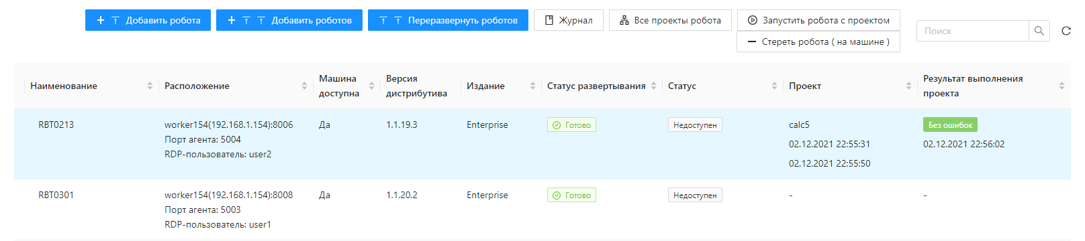

Рисунок – Стирание ранее развернутого Робота

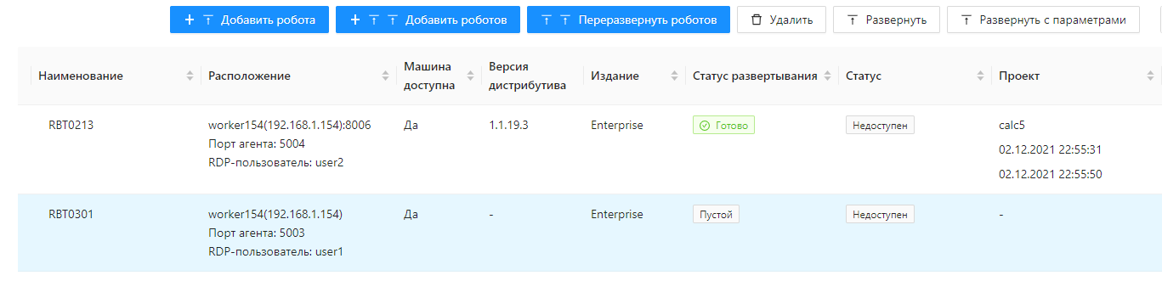

Рисунок – Новое развертывание не развернутого Робота

При развертывании Робота на машине Робота используется дистрибутив Робота   
(см. п. ). При запуске развертывания Робота в поле «Статус развертывания» сразу отображается трекинг развертывания ():

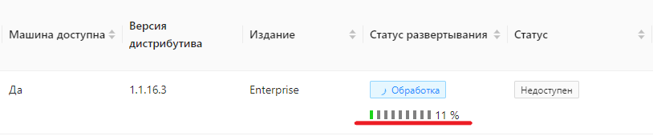

Рисунок – Трекинг развертывания

Если трекинг не появился (индикатор в вертикальными цветными полосками), значит Оркестратор развернут неправильно, и/или неправильно настроена машина Робота. В этом случае надо обратиться к системному администратору, выполнявшему развертывание Оркестратора и настройку машины Робота.

Развертывание Робота завершается переходом «Статуса развертывания» в «Готово». Это значит Робот удачно развернулся и готов к использованию ():

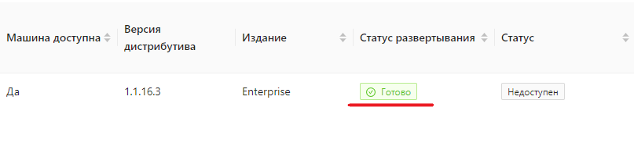

Рисунок – Удачное завершение развертывания

Описание стадий развертывания (трекинга развертывания) Робота приведено в . В UI Оркестратора описание стадии можно увидеть, если навести на полоску трекинга мышкой.

Если на какой-то стадии произошел сбой, она отображается красным, при наведении мышкой в этом случае отображается сообщение об ошибке.

## Ручной запуск Робота с RPA-проектом

Для ручного запуска Робота с RPA-проектом нужно во вкладке «Роботы/Все роботы» выделить робота, нажать на кнопку «Запустить робота с проектом» и выбрать RPA-проект из выпадающего списка ():

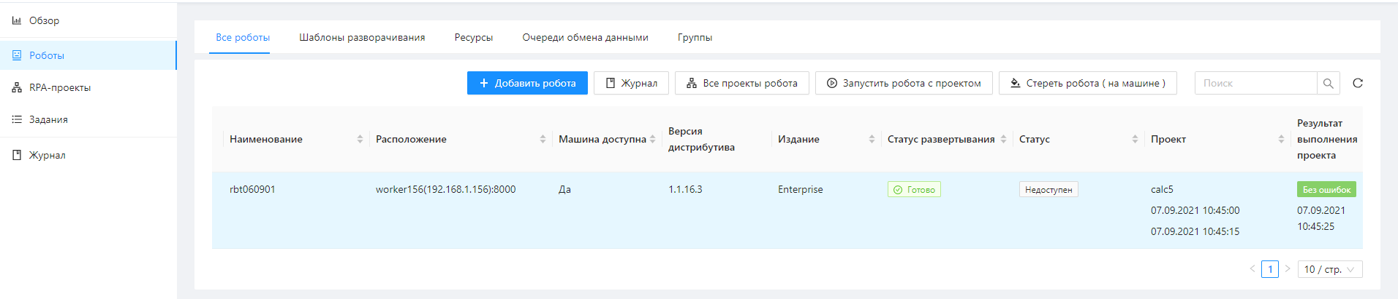

Рисунок – Ручной запуск Робота с RPA-проектом

При запуске выполнения проекта Роботом в поле «Статус» сразу отображается трекинг запуска ():

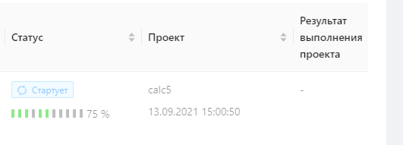

Рисунок – Трекинг запуска Робота с RPA-проектом

Если трекинг не появился (индикатор с вертикальными цветными полосками), значит Оркестратор развернут неправильно, и/или неправильно настроена машина Робота. В этом случае надо обратиться к системному администратору, выполнявшему развертывание Оркестратора и настройку машины Робота.

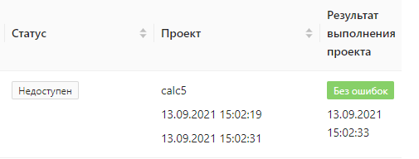

Рисунок – Удачное завершение выполнения RPA-проекта роботом

Верхняя дата в поле «Проект» () – это дата назначения проекта Роботу.   
Нижняя – подтверждение Роботом, что он взял проект на выполнение. В поле «Результат выполнения проекта» отображается дата завершения и результат – с ошибками или без.

Робот запустится (порядка 20 секунд) и сразу начнет выполнять RPA-проект.

Описание стадий запуска Робота приведено в Приложение 2 – Стадии запуска Робота.

Такой способ запуска запрещен для проектов с аргументами. Проекты с аргументами требуется запускать только через задания (см. следующий раздел «Задания»).

## Ручное помещение RPA-проекта в очередь проектов

Для ручного помещения RPA-проекта в очередь проектов нужно во вкладке «RPA-проекты/Все RPA-проекты» выделит проект и нажать на кнопку «Поместить в очередь проектов» (рисунок 11):

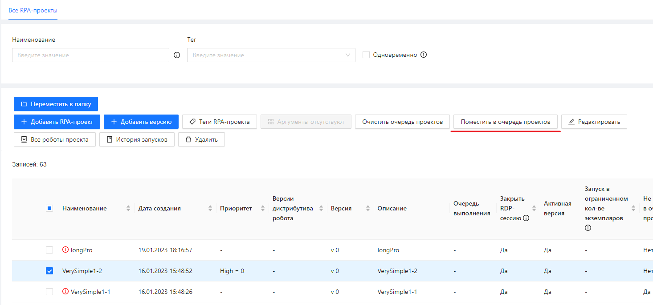

Рисунок – Ручное помещение RPA-проекта в очередь проектов

Проект будет назначен первому подходящему для его выполнения роботу согласно стратегии очереди проектов. Такой способ эквивалентен запуску через задание с ручным запуском, но в отличие от задания, требует меньшее количество пользовательских операций (не требуется создавать задание).

Основное назначение данного способа – вернуть в очередь проекты, которые были из неё удалены. Например, на пиках нагрузки, оператор принял решение временно разгрузить очередь проектов.

## Задания

Задания – это основной инструмент автоматизации запуска RPA-проектов. Задания бывают с ручным запуском и с запуском по триггеру.

Для проектов, которые имеют входные/выходные аргументы, задания позволяют задать/получить значения этих аргументов для каждого запуска. Такие проекты можно запускать только через задания.

Всего имеется 7 типов триггеров для заданий (таблица 1):

Таблица – Типы триггеров

| №  п/п | Наименование | Описание | Параметры |
| --- | --- | --- | --- |
|  | Запуск по расписанию | Срабатывает по фиксированному расписанию | Расписание, заданное Cron-строкой или конструктором. Расписание должно быть предварительно задано в справочнике расписаний.  Может быть сконфигурировано как мягкое или принудительное закрытие робота (галочка «Завершение робота»), если в данный момент робот выполняется по заданию.  Триггер с галочкой «Завершение робота» можно рассматривать как предохранитель. Он всегда должен идти в паре с обычным триггером, который запускает робота, иначе не имеет смысла. Допустим, робот работает ~10 минут. Но, может иногда работать дольше планируемого. Тогда его можно запускать каждые 15 минут и через 10 минут завершать по триггеру – 2 расписания «каждые 15 минут», сдвинутые на 10 минут относительно друг друга, второй триггер с этой галочкой |
|  | Запуск при получении Email | Срабатывает при поступлении в заранее настроенный ящик входящей почты письма | Ящик входящей почты, отправитель письма, тема письма |
|  | Запуск при[3] изменении очереди обмена данными | Срабатывает при добавлении в очередь нового элемента | Очередь обмена данными |
|  | Запуск при изменении папки | Бывает двух типов: для папки на машине робота или для сетевой папки  Срабатывает при изменении содержимого папки: добавлении/изменении/удалении файлов | Для папки на машине робота: машина робота и абсолютный путь к папке  Для сетевой папки: UNC-имя папки. Папки должны быть настроены заранее |
|  | Запуск при завершении проекта Роботом | Срабатывает при завершении проекта каким-либо роботом | RPA-проект, результат завершения (с ошибкой или без ошибки) |
|  | Запуск из другого робота | Срабатывает при прямом вызове запуска триггера из робота |  |
|  | Запуск при наличии новых элементов в очереди обмена данными | Срабатывает, когда при очередном опросе очереди в ней появляются новые элементы | Очередь обмена данными, периодичность опроса, количество новых элементов |

Триггеры позволяют запускать RPA-проекты по событию (подписка на события), образовывая реактивные цепочки исполнения, и/или периодическое исполнение RPA-проектов (рисунок 12).

Здесь (рисунок 12) задание 1 имеет сразу 2 триггера – запуск по расписанию и запуск при получении Email. Триггер на получение Email может использоваться, например, для внепланового удаленного запуска проекта. В процессе выполнения проекта задания 1 происходит запись в очередь обмена данными Queue1, на изменение которой подписано задание 2. В процессе выполнения проекта задания 2 происходит запись в папку C:\tmp на машине робота, на изменение которой подписано задание 3. По завершению выполнения проекта задания 3 запустится проект задания 4, так как задание 4 подписано на завершение проекта задания 3.

Задания создаются на вкладке «Задания/Все задания» по кнопке «Добавить задание» ():



Рисунок – Пример цепочки исполнения роботов

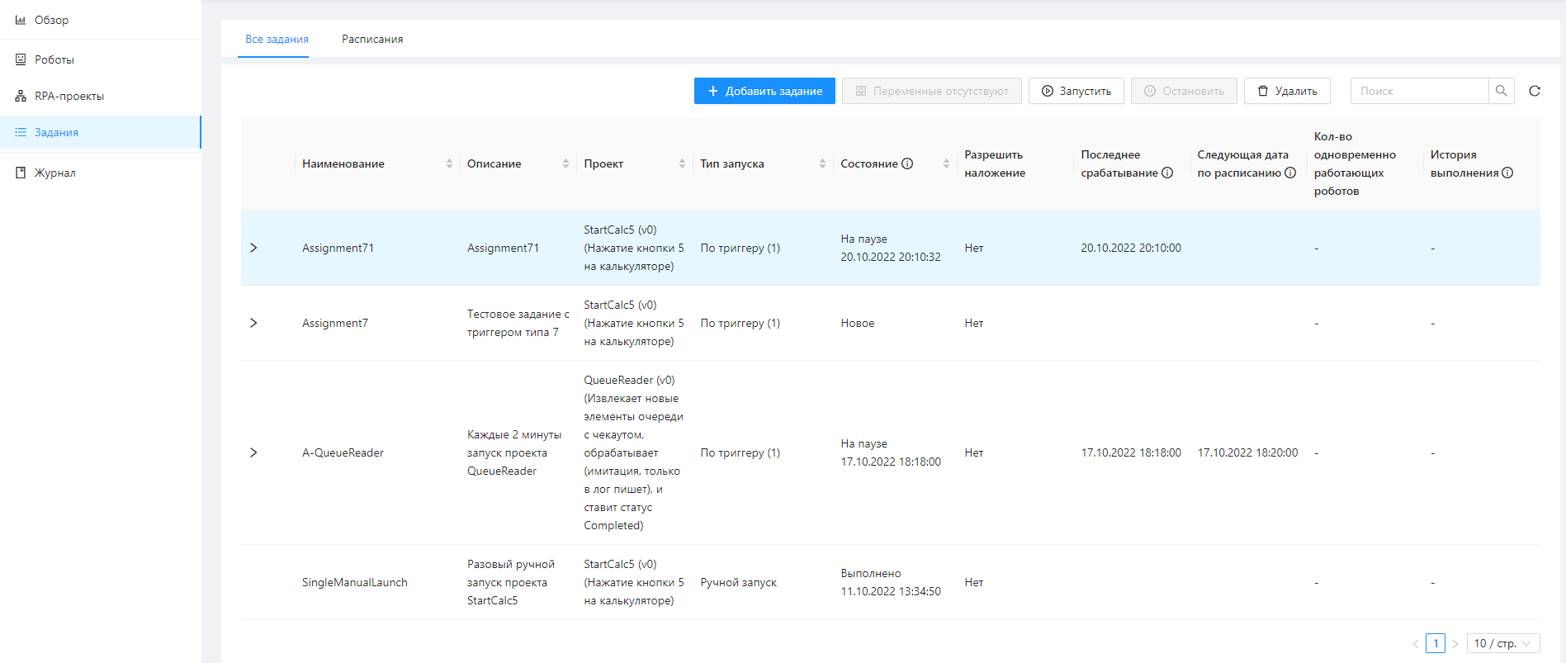

Рисунок – Создание задания

Одному заданию можно назначить одновременно несколько триггеров. При этом стоит следить, чтобы триггеры не вступали в логическое противоречие для RPA-проекта задания. Также стоит следить, чтобы триггеры не вступали в логическое противоречие для разных заданий.

Не рекомендуется при создании триггеров по расписанию использовать одинаковые, или кратные расписания, которые ведут к одновременному запуску роботов. Полностью одновременного запуска все-равно не получится, но нагрузка на систему в такие моменты может лавинообразно вырасти. Например, если есть три расписания «Каждые 15 минут», «Каждые 30 минут» и «Каждый час», лучше в последних двух заменить на «Каждые 30 минут и одна секунда» и «Вторая секунда каждого часа». Это существенно снизит потребление ресурсов при запуске роботов, и фактически не отразится на «логической одновременности».

Если создается задание с триггером «Запуск по расписанию», то расписание нужно выбрать из справочника ранее созданных расписаний. Расписание добавляется в справочник на вкладке «Задания/Расписания».

Расписание может быть согласовано с производственным календарем. Если используются множественные производственные календари (задается администратором глобально в конфигурационном файле), то с каждым расписанием можно связывать индивидуальный производственный календарь. Множественных производственных календарей можно создать несколько на один год, например, календарь, в котором нет новогодних праздников.

Для работы триггера «Запуск при получении Email» должен быть задан минимум один почтовый ящик для тенанта (в настройках тенанта) для входящей почты. Дополнительные ящики могут быть добавлены на вкладке «Настройки/Email для входящей почты».

Для работы триггера «Запуск при изменении папки» на машине робота должна быть задана стратегия выполнения проектов, разрешающая выполнение проекта на привязанных к нему Роботах, и к проекту должны быть привязаны развёрнутые на данной машине Роботы.

При помощи кнопок управления «Запустить»/«Остановить» задание запускается/ставится на паузу. Ставить на паузу можно только задание, выполняющееся по срабатыванию триггера.

Запуск задания означает, что RPA-проект задания будет поставлен в очередь на выполнение. Для разового задания это произойдет сразу при запуске. Для задания по срабатыванию триггера – каждый раз при срабатывании триггера. В поле «Состояние» отображается именно состояние самого задания, не Робота. Активных Роботов в этот момент может не быть, а проект задания может быть помещен на ожидание в очередь.

Наблюдать за процессом запуска Робота можно также на вкладке «Роботы/Все роботы» и «Мониторинг».

Информация о последнем выполняющим по заданию проект роботе отображается в поле «История выполнения».

При срабатывании триггера задания его RPA-проект ставится в очередь выполнения. И если есть подходящий для выполнения робот – выполняется этим роботом. Если нет – RPA-проект находится в очереди, пока не будет обработан или удален из неё вручную.

Такие общие параметры системы как «время срабатывания задания», «количество роботов», «количество заданий» и «количество лицензий» должны быть согласованы. Иначе возможна ситуация – при нехватке свободных роботов/лицензий – когда очередь проектов на выполнение будет только расти. Фактически – это отказ в обслуживании, очередь нужно будет принудительно чистить вручную.

Если RPA-проект связан с роботом, через задание образуется связь   
«Задание-Проект-Робот», которая гарантирует, что проект запустится на нужном роботе   
(рисунок 14). У проекта могут создаваться версии, одна из которых всегда активная. Активная – это значит задание будет запускать именно эту версию проекта.



Рисунок – Обеспечение связи «Задание-Проект-Робот»

### Запуск через задания RPA-проектов с аргументами

Аргументы у проекта устанавливаются в Студии. В оркестратор они автоматически загружаются вместе с архивом RPA-проекта. Если у RPA-проекта есть аргументы, кнопка «Аргументы» становится активной (рисунок 15):

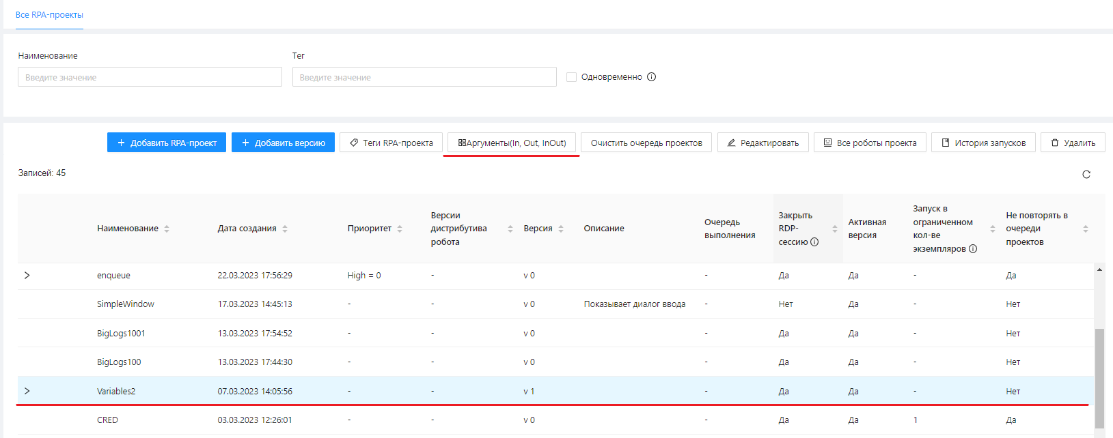

Рисунок – Отображение кнопки «Аргументы» у RPA-проекта с аргументами

По кнопке «Аргументы» отображаются все аргументы RPA-проекта со значениями (у входных и входных-выходных) по умолчанию (рисунок 16):

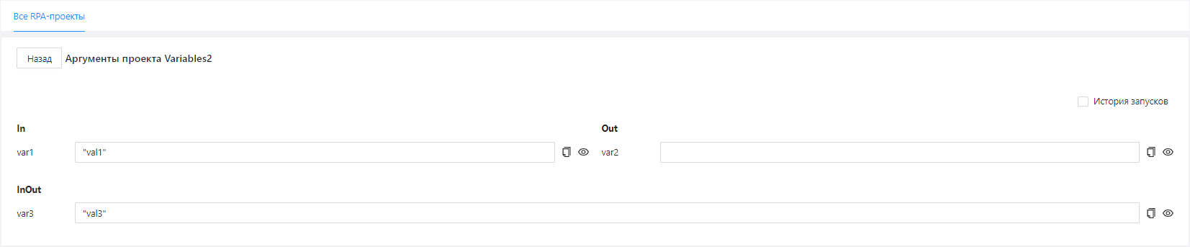

Рисунок – Отображение аргументов RPA-проекта

Чтобы увидеть значения аргументов, которые были заданы в Оркестраторе (для входных/входных-выходных) до запуска проекта и получены от робота (для выходных/входных-выходных) после его завершения/в процессе работы, нужно установить галочку «История запусков» (рисунок 17):

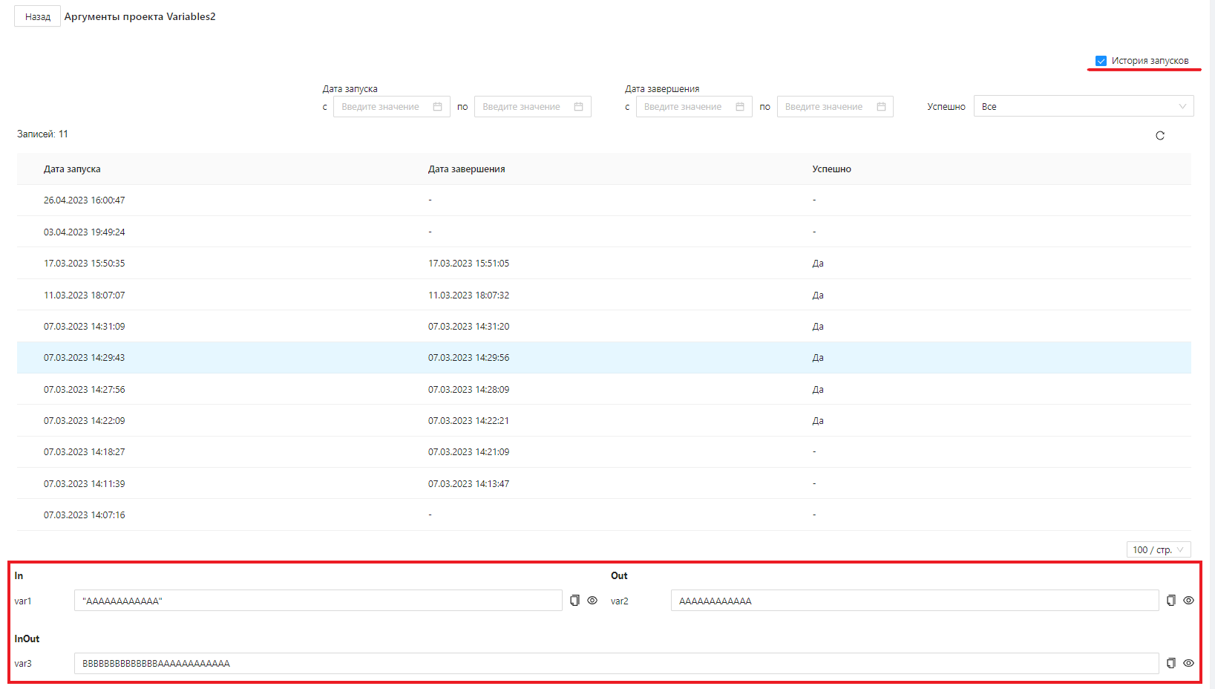

Рисунок – Значения аргументов RPA-проекта для запуска через задание

Для задания, которое запускает RPA-проект с аргументами, значения аргументов (входных/входных-выходных) задаются по кнопке «Аргументы» (рисунок 18):

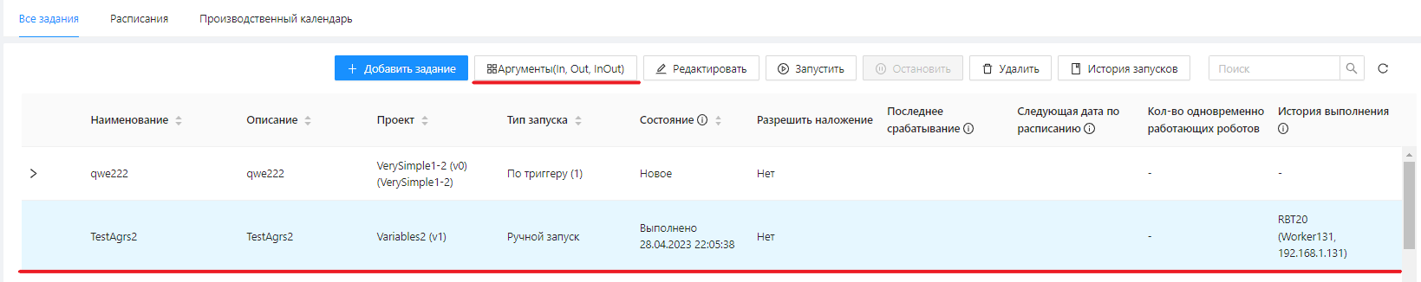

Рисунок – Отображение кнопки «Аргументы» у задания, которое запускает RPA-проект   
с аргументами

По этой кнопке откроется форма задания значений аргументов RPA-проектов для задания (рисунок 19):

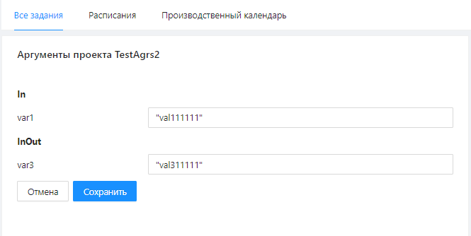

Рисунок – Форма задания значений аргументов RPA-проектов для задания

## Управление роботами

Ниже описывается тонкая настройка роботов и обеспечение их коммуникации между собой.

### Шаблоны развертывания

При развертывании Робота можно указать разные параметры, которые будут влиять на его работу. Чтобы это не делать каждый раз для каких-то типовых случаев, эти параметры можно сохранить как шаблон развертывания, и в дальнейшем указывать этот шаблон при развертывании Робота на машине Робота. Для создания шаблона развертывания нужно на вкладке «Роботы/Шаблоны развертывания» нажать на кнопку «Добавить шаблон» ():

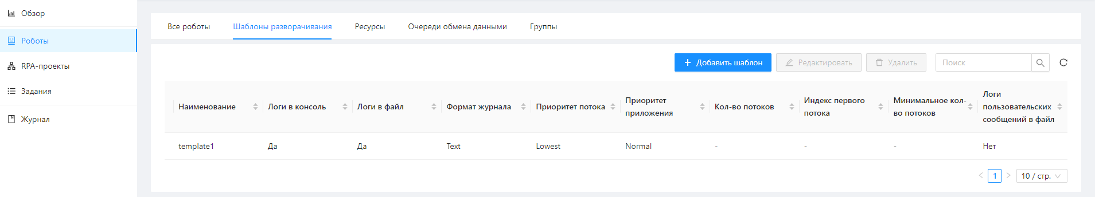

Рисунок – Шаблоны развертывания

В частности, при помощи шаблонов развертывания настраивается локальное (в папку на машине робота) логирование Робота. По умолчанию локальное логирование Робота отключено.

### Ресурсы

Ресурсы – это именованные переменные в хранилище Оркестратора, которые при выполнении RPA-проектов могут читать/устанавливать Роботы и Студия. Ресурсы делятся на глобальные и локальные. Глобальные ресурсы – доступны всем Роботам (в зависимости от настроек чтение/запись). Локальные ресурсы привязаны к конкретному Роботу, и только этот робот имеет к ним доступ (в зависимости от настроек чтение/запись).

Для создания ресурса нужно на вкладке «Роботы/Ресурсы» нажать на кнопку «Добавить ресурс» ():

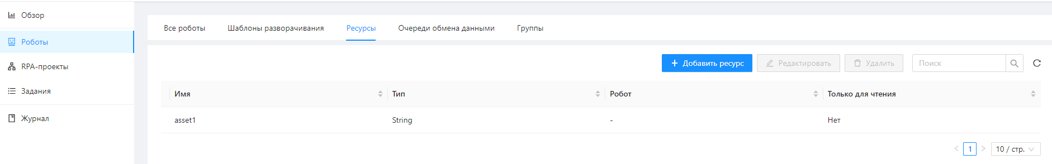

Рисунок – Ресурсы

### Очереди обмена данными

Очереди обмена данными – это структуры данных в БД Оркестратора, использующие принцип «первым пришёл – первым обслужен» (FIFO)[4]. Используются для организации коммуникации Роботов при выполнении RPA-проектов.

Данная структура может использоваться без FIFO:

Робот может обратиться в очередь напрямую по ключу элемента – извлечь или удалить элемент, изменить у извлеченного элемента его статус.

Читать элементы по фильтру списком, в том числе с чекаутом. Чтение с чекаутом гарантирует, что больше никто не сможет прочитать прочитанные элементы очереди. Этот механизм, примерно, можно считать аналогом FIFO, только для множественного извлечения элементов из очереди, и с более оптимальным использованием блокировок в БД.

Для создания очереди обмена данными нужно на вкладке «Роботы/Очереди обмена данными» нажать на кнопку «Добавить очередь» ():

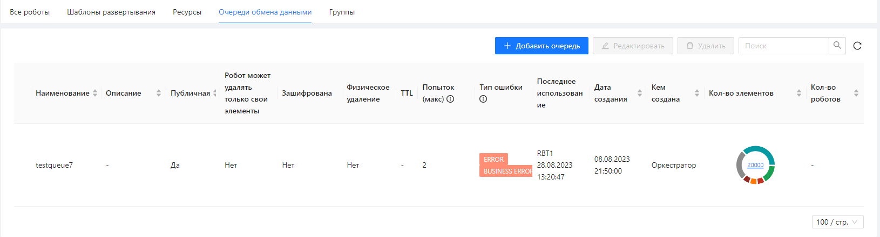

Рисунок – Очереди обмена данными

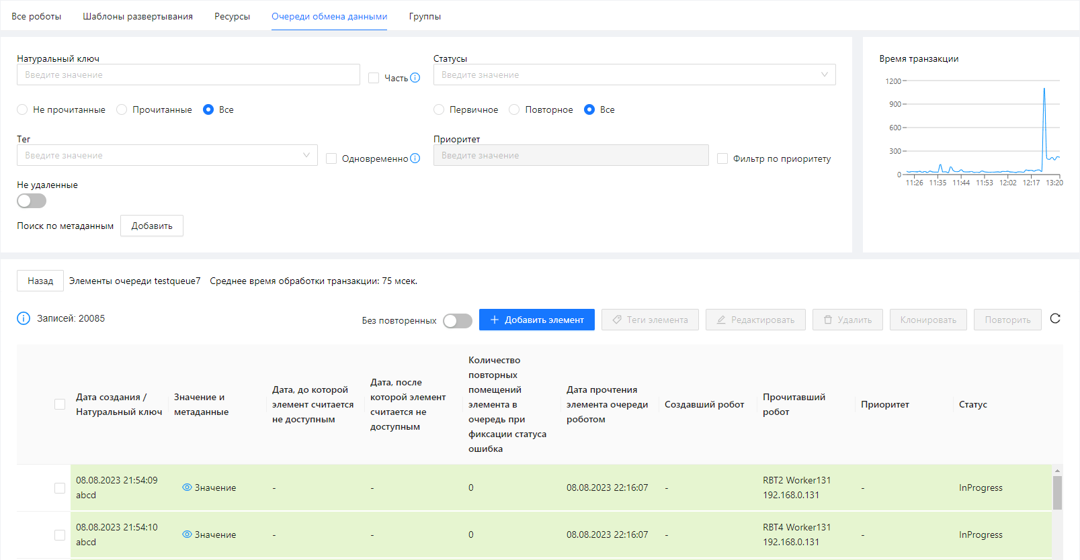

Рисунок – Элементы очереди обмена данными

Очередь обмена данными может создаваться с настройками (), определяющими её поведение:

Таблица – Дополнительные настройки очереди обмена данными

| №  п/п | Наименование | Описание |
| --- | --- | --- |
|  | Время жизни элемента очереди (сек.) | Время, после которого элемент принудительно удаляется из очереди |
|  | Максимальное количество попыток поставить элемент в очередь повторно | Когда элемент очереди получает статус «Завершилось с ошибкой общего вида» или «Завершилось с бизнес-ошибкой» он ставится в очередь по FIFO повторно. После превышения этого значения элемент в очередь повторно не ставится |
|  | На какие ошибки элемент должен ставиться в очередь повторно | «Завершилось с ошибкой общего вида» или «Завершилось с бизнес-ошибкой» |
|  | Specific JSON Schema | JSON-схемы, которым должен соответствовать элемент очереди |
|  | Output JSON Schema |
|  | Analytics JSON Schema |
|  | Робот может удалять только свои элементы | Робот по ключу сможет удалить только те элементы, которые он сам поместил в очередь |
|  | Публичная | Доступна либо всем роботам, либо только перечисленным |
|  | Зашифрована | Элементы очереди будут зашифрованы в БД. Если потом при редактировании очереди снять этот флаг, новые элементы останутся не зашифрованными |
|  | Физическое удаление | Определяет, как элемент будет удален из очереди. Если логически, то они остаются в БД, их можно видеть в UI Оркестратора |
|  | Кол-во попыток при извлечении элемента по FIFO | Чтобы можно было обрабатывать очередь по схеме (принятие решения о завершении не показано), где возврат NULL означает пустую очередь (рисунок 24, а).  В общем случае обработка очереди при получении NULL должна проходить с повторами получения (обработка ошибок не показана) элемента на стороне клиента (рисунок 24, б).  По умолчанию равно 3. |



Рисунок – Общие схемы алгоритмов для обработки очереди

С дополнительными параметрами могут создаваться также элементы очереди (таблица 3):

Таблица – Дополнительные параметры элементов очереди

| №  п/п | Наименование | Описание |
| --- | --- | --- |
|  | Натуральный ключ | Содержательный идентификатор элемента очереди. Может быть глобальным в пределах очереди, в пределах всех очередей или уникальность может отсутствовать |
|  | Метаданные | Словарь «Ключ-значение» с произвольными строковыми данными |
|  | Дата, до которой элемент считается не доступным |  |
|  | Дата, после которой элемент считается не доступным |  |
|  | Статус элемента очереди | Текущий статус элемента в истории его статусов: «Успешно», «Ошибка общего вида», «Бизнес-ошибка»  В UI статусы отображаются сл. образом (рисунок 25):   * «New» – элемент добавлен в очередь, еще не извлечен. * «In Progress» – элемент извлечен из очереди. * «Success» – обработка элемента завершена успешно. * «Error» – обработка элемента завершена с ошибкой общего вида. * «Business Error» – обработка элемента завершена с бизнес-ошибкой. |
|  | Теги | Произвольные строки, по которым может осуществляться поиск элементов |
|  | Приоритет | Очередь работает как очередь с приоритетами. Сначала извлекаются элементы с не пустым минимальным значением этого свойства |



Рисунок – Статусы элемента очереди

Элементы очереди можно удалять, клонировать и повторять (рисунок 23).

При клонировании и повторении элементы снова ставятся в очередь:

* При клонировании элемента в очереди создается новый элемент (с новым идентификатором) со статусом «Новый», полностью аналогичный оригиналу, но с нулевым счетчиком повторов.
* При повторении элемента у него сбрасывается признак прочтения (элемент переходит в состояние «Новый»), ссылка на текущий статус и счетчик повторов. Физически – это тот же самый элемент (не меняется идентификатор).

По событиям, связанным с работой роботов с очередью, вычисляется статистика по   
очереди – количество элементов очереди в разных статусах и график среднего времени (по окну) обработки элемента очереди роботом (разница времени прочтения элемента и проставления ему финального статуса).

### Привязка Роботов к RPA-проекту, группы Роботов

Помещенный в очередь на выполнение RPA-проект назначается Роботу в зависимости от стратегии ():

Таблица – Стратегии назначения Роботов на выполнение RPA-проекта

|  |  |  |
| --- | --- | --- |
| №  п/п | Наименование | Описание |
|  | Проект могут выполнять Роботы, не привязанные ни к какому проекту | Если Робот не привязан ни к какому RPA-проекту, он может выполнять любой RPA-проект, если в настоящий момент свободен |
|  | Проект могут выполнять только Роботы, привязанные к проекту | Если Робот не привязан к RPA-проекту, он не может выполнять этот проект, даже если в настоящий момент Робот свободен |

Возможны варианты «1», «2», «1 + 2»

Например, Робот R1 привязан к проектам P1 и P2 с приоритетом 1 и 2 соответственно, Робот R2 привязан к проекту P2, Робот R3 не привязан ни к какому проекту ():



Рисунок – Иллюстрация применения разных стратегий назначения Роботов   
на выполнение RPA-проекта

На проект P2 ():

Для стратегии «1» будет рассматриваться только робот R3.

Для стратегии «2» будет рассматриваться сначала робот R2, потом R1.

Для стратегии «1 + 2» будет рассматриваться сначала робот R2, потом R1, потом R3 (сначала отрабатывает стратегия «2»).

Стратегия назначения роботов на выполнение RPA-проекта настраивается администратором Оркестратора (см. п. ).

Привязка Роботов к RPA-проекту осуществляется на вкладке   
«RPA-проекты/Все RPA-проекты». По кнопке «Все роботы проекта» откроется форма (), на которой можно массово привязать Роботов на основе принадлежности их к некоторой группе Роботов (кнопка «Добавить роботов группы к проекту»), или индивидуально (кнопка «Добавить робота к проекту»):

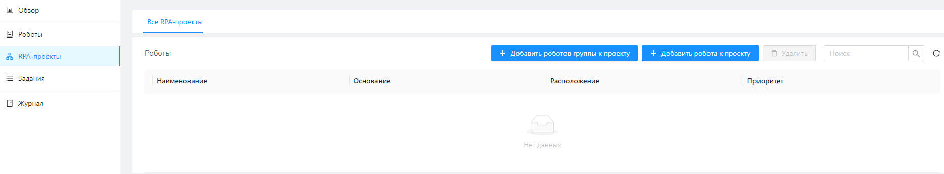

Рисунок – Привязка Роботов к RPA-проекту

У привязанных Роботов назначается приоритет, согласно которому они будут рассматриваться как кандидаты на выполнение задания.

Создание групп Роботов и привязка Роботов к группам происходит на вкладке «Роботы/Группы» ():

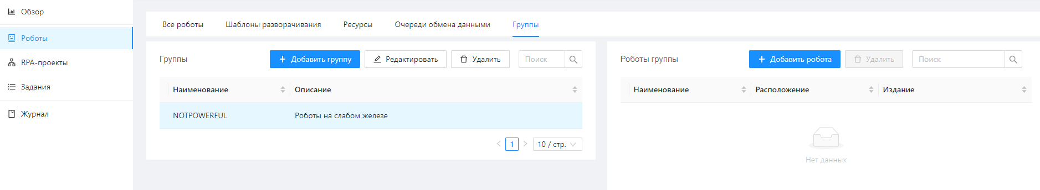

Рисунок – Группы Роботов

### Привязка RDP-пользователя к Роботу

Робота можно привязать RDP-пользователю при развертывании ():

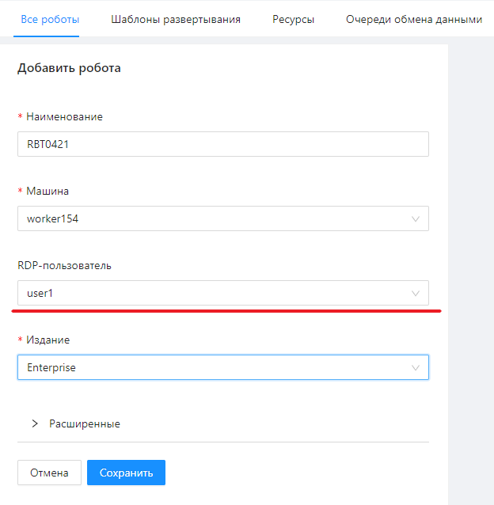

Рисунок – Привязка Робота к RDP-пользователю

Каждую RDP-сессию можно образно рассматривать как «отдельную машину Робота»   
().



Рисунок – Роботы в RDP-сессиях на машине Робота

Роботы, работающие в разных RDP-сессиях, не зависят от рабочего стола друг друга.

Если к роботу привязан RDP-пользователь, RDP-сессия автоматически открывается и поддерживается Оркестратором, пока все использующие эту RDP-сессию Роботы не отработают свои задания (если RPA-проект внесен в Оркестратор с флагом «Закрыть RDP-сессию»). После этого RDP-сессия после небольшой задержки автоматически закрывается Оркестратором, отключенный от RDP-сессии пользователь автоматически разлогинивается из системы.

Подглядывать за работающим в RDP-сессии роботом можно **только при помощи теневой RDP-сессии!!!** (см. «Docs\Windows\Руководство по настройке теневой RDP-сессии.docx»). Обычную RDP-сессию использовать нельзя, так как выполняющийся робот останется без RDP-сессии, что сломает его работу.

### Просмотр RDP-сессии

Просмотр активной RDP-сессии RDP-пользователя Робота можно выполнить на странице Оркестратора «Роботы/Все роботы» по кнопке «Консоль»(рисунок 31):

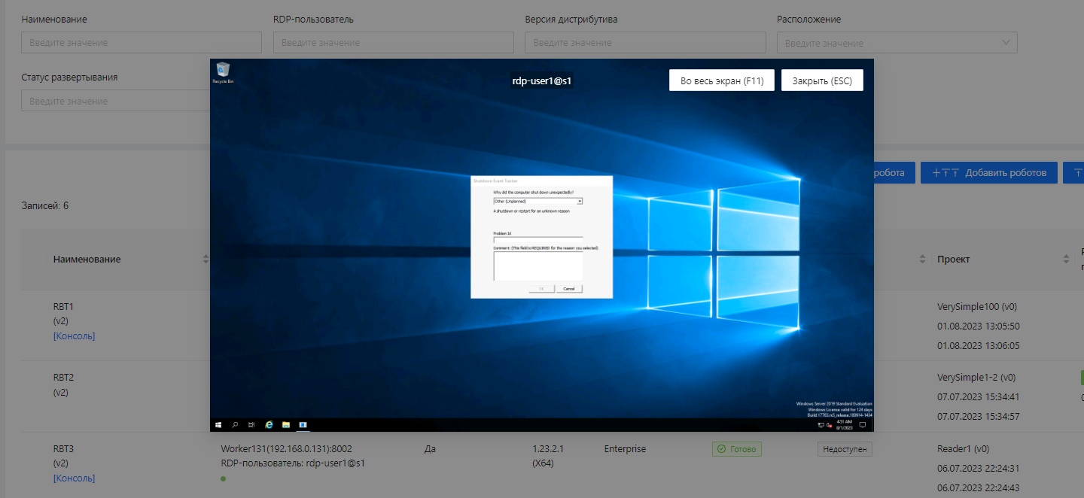

Рисунок – Просмотр активной RDP-сессии на странице Роботов

Также просмотр активной RDP-сессии RDP-пользователя доступен на странице «Машины роботов/RDP-пользователи» (рисунок 32):

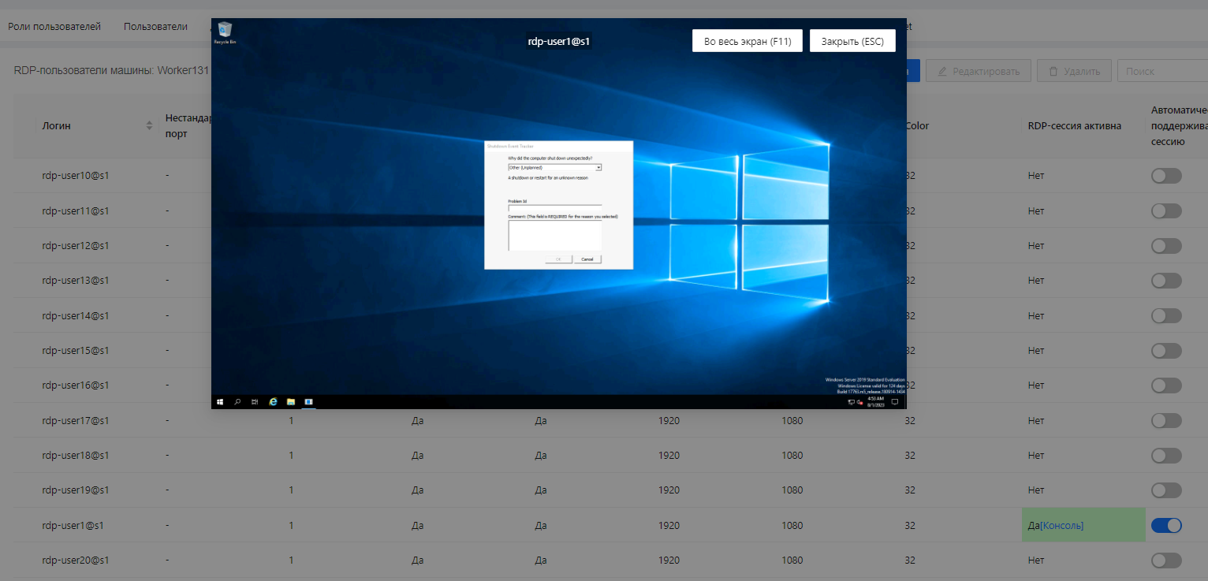

Рисунок – Просмотр активной RDP-сессии на странице машин роботов

## Очереди проектов

При нехватке роботов или лицензий RPA-проекты становятся в очередь проектов. Наблюдать очередь RPA-проектов можно на главной странице. Назначение очереди проектов:

1. Не потерять запуск проекта, отсрочив его запуск. В период этой отсрочки, возможно, в системе появятся свободные роботы, подходящие для выполнения проекта. Подходящий робот – это робот, который может выполнить проект (см. п. 2.7).

2. Если одновременно[5] несколько проектов поставлено на выполнение, выбрать на выполнение проект с максимальным приоритетом.

Рекомендуется не допускать возникновения очереди проектов. Если она неизбежна – заведомо возможны ситуации не хватки роботов/лицензий – настроить её на оптимальную работу можно при помощи ряда параметров (таблица 5), непосредственно или косвенно влияющих на работу очереди:

Таблица – Параметры, влияющие на очередь проектов

| №  п/п | Наименование настройки | Описание | Примечание |
| --- | --- | --- | --- |
|  | Приоритет проекта | Задается на форме создания/редактирования проекта. Связана с конкретным проектом | Существует 3 фиксированных приоритета. Определяет, как долго проект будет находиться в очереди задержки, и в каком порядке проекты будут выходить из очереди проектов при одновременном попадании в неё |
|  | Время нахождения проекта в очереди задержки (сек.) | Задается в конфигурационном файле Оркестратора для каждого из 3-х приоритетов. Общесистемная настройка | Требуется перезагрузка Оркестратора. Чем меньше проект находится в очереди ожидания, тем чаще для него будет искаться подходящий робот |
|  | Время нахождения проекта в очереди приоритетов (мсек.) | Задается в конфигурационном файле Оркестратора. Общесистемная настройка | Небольшая по времени задержкой перед основной очередью проектов, которая необходимо чтобы упорядочить по приоритету проекты, запущенные (также пришедшие в очередь из очередей задержек) практически одновременно. Требуется перезагрузка Оркестратора. Чем больше время, тем выше вероятность правильного порядка выхода из очереди проектов в порядке их приоритета |
|  | Стратегия очереди проектов | Задается на форме настройки Оркестратора. Общесистемная настройка | Менее ограниченная стратегия позволит для проектов использовать больше роботов для поиска подходящих, уменьшает вероятность очереди |
|  | Привязка роботов к RPA-проектам | Задается на форме привязки роботов к RPA-проектам. Связана с конкретным проектом, но может влиять на систему в целом в условиях дефицита роботов или лицензий | Ограничивает множество роботов для поиска подходящих, увеличивает вероятность очереди |
|  | Запуск в ограниченном количестве экземпляров | Задается на форме создания/редактирования проекта. Связана с конкретным проектом, но может влиять на систему в целом в условиях дефицита роботов или лицензий | Если задано число, запуск проекта будет пропускаться, пока не завершатся текущие запуски, вероятность очереди уменьшается |
|  | Разрешить наложение | Задается на форме создания задания. Связана с конкретным заданием, но может влиять на систему в целом в условиях дефицита роботов или лицензий | Если не установлен этот флаг, запуск проекта задания будет пропускаться, пока не завершится текущий запуск задания, вероятность очереди уменьшается. Иначе задание будет стараться запуститься на другом роботе, и при его отсутствии проект задания встанет в очередь |
|  | Не повторять в очереди проектов | Задается на форме создания/редактирования проекта. Связана с конкретным проектом, но может влиять на систему в целом в условиях дефицита роботов или лицензий | Если установлен этот флаг, проект не будет копиться в очереди проектов, соответственно при выходе проекта из очереди каждый раз не потребуются роботы, вероятность очереди уменьшается |
|  | Освободить сессию принудительно | Если поднят этот флаг, робот, когда освобождает RDP-сессию, не смотрит на отсутствие признака освобождения RDP-сессии у других роботов. Должно использоваться, когда только один робот освобождает RDP-сессию за собой, чтобы не ломать работу остальных роботов в этой RDP-сессии. Связана с конкретным проектом, но может влиять на систему в целом в условиях дефицита роботов или лицензий |  |
|  | Задержка освобождения RDP-сессии (мсек) | RDP-сессия может очень быстро понадобиться другому роботу, чтобы её не пересоздавать заново. Связана с конкретным проектом, но может влиять на систему в целом в условиях дефицита роботов или лицензий |  |

# Настройки Оркестратора

Настройки Оркестратора делятся на системные и настройки тенанта. К системным настройкам относятся: лицензии, дистрибутивы робота, очереди проектов, журналы и производственный календарь. К настройкам тенанта относятся: управление машинами Роботов, управление пользователями тенанта.

Все вкладки настроек Оркестратора открываются при помощи верхнего правого меню, иконка «Шестеренка».

## Лицензии

Лицензируемые в Оркестраторе продукты Primo приведены ниже (таблица 6):

Таблица – Лицензируемые в Оркестраторе продукты Primo

|  |  |  |  |
| --- | --- | --- | --- |
| №  п/п | Наименование продукта Primo | Мнемоника[6] | Примечание |
|  | Orchestrator | orchestrator |  |
|  | Orchestrator (Test)[7] | testing | Тоже самое, что и Orchestrator. Используется для раздельного учета лицензий, выданных на Оркестратор для тестирования |
|  | Robot (Standard) | robot_standard | В новых версиях Оркестратора эта лицензия не выдается. Оставлена для совместимости |
|  | Robot (Enterprise) | robot |  |
|  | Robot (Desktop) | robot_desktop | Attended-робот использует эту лицензию. Для него не обеспечивается автоматическая поддержка RDP-сессий для RDP-пользователей машины робота |
|  | Studio | studio |  |

### Получение новой лицензии

Лицензия приобретается у вендора на основе запроса лицензии через интерфейс Оркестратора. Запрос лицензии создается на вкладке «Настройки/Лицензии», кнопка «Запрос на лицензию» () в форме создания запроса на лицензию ():

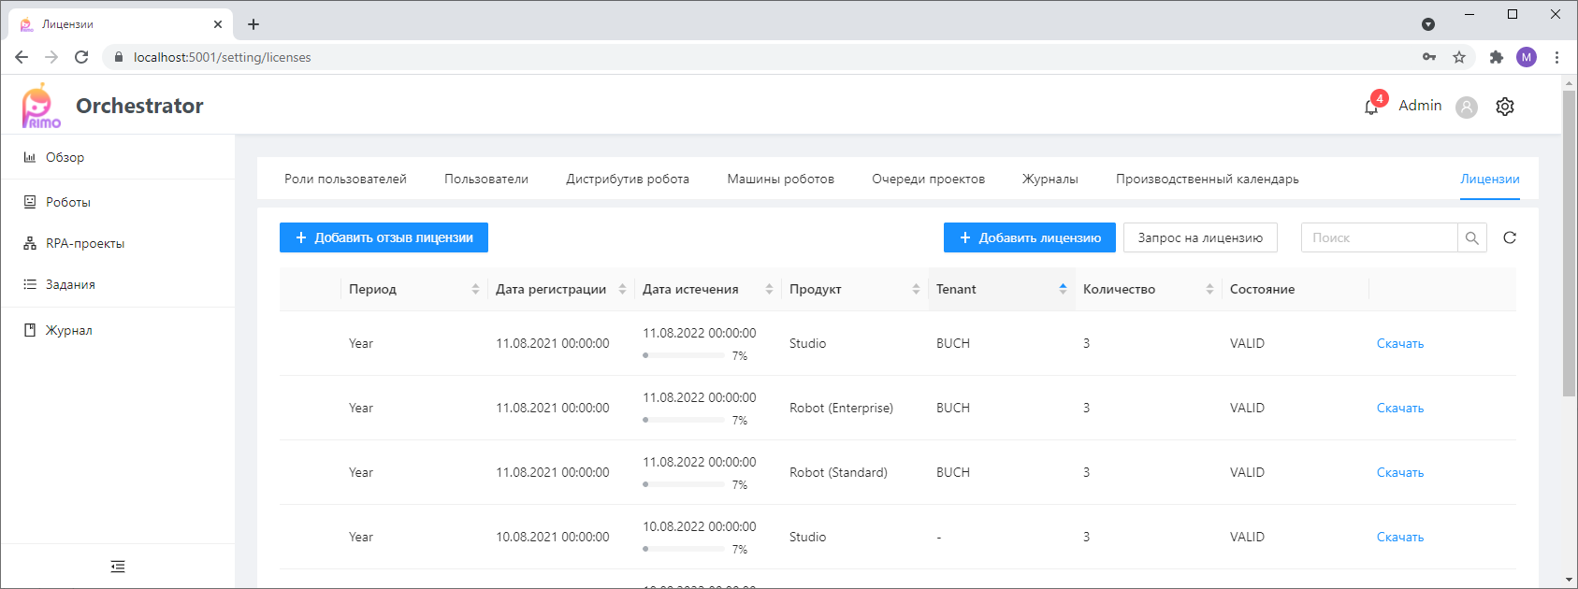

Рисунок – Все лицензии

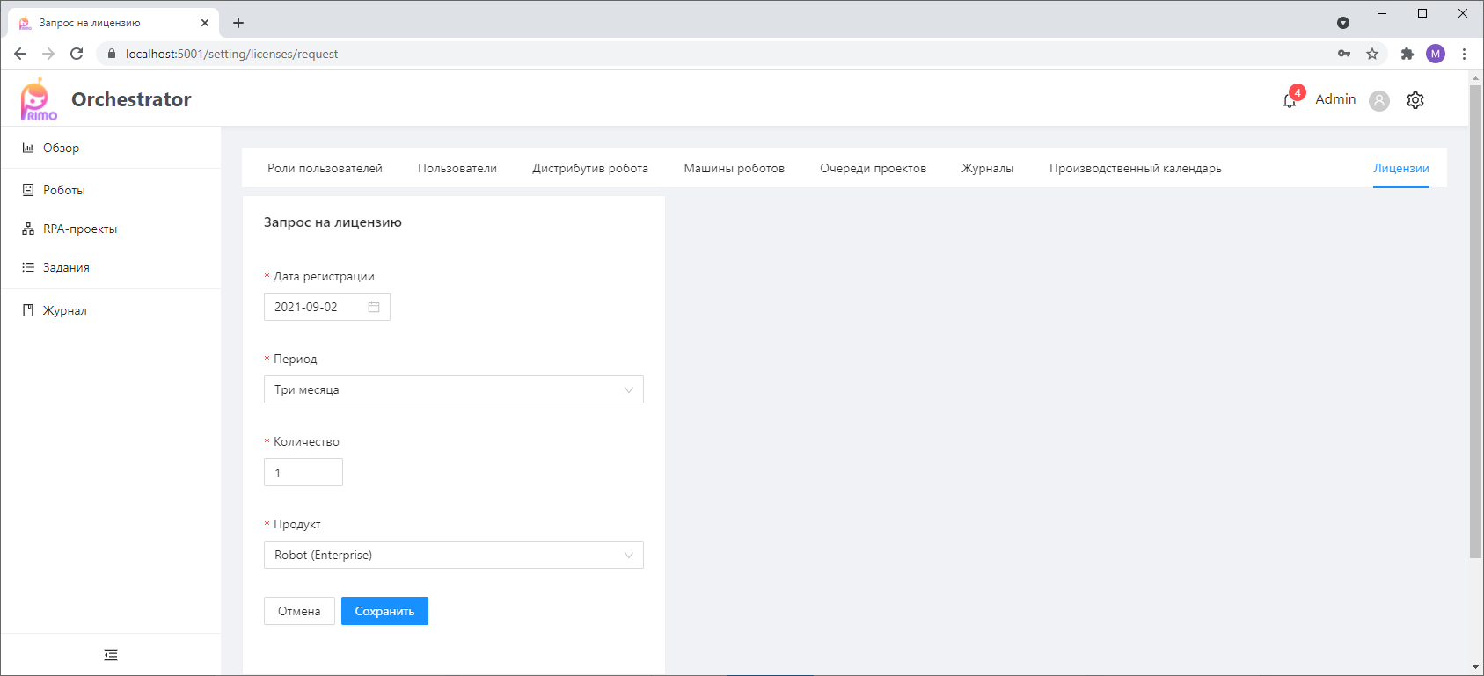

Рисунок – Форма создания запроса на лицензию

Запрос на лицензию необходимо сохранить в текстовый файл (например, robot.txt) и отправить вендору. В ответ вендор отправит файл лицензии с расширением .license (например, robot.license).

После получения файлов лицензий *.license их необходимо добавить в Оркестратор по кнопке «Добавить лицензию» ():

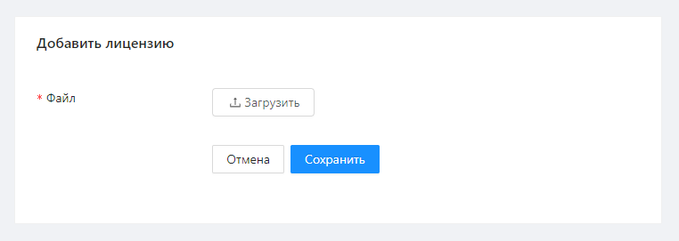

Рисунок – Форма добавления лицензии

и убедиться в их валидности и что не истек срок ():

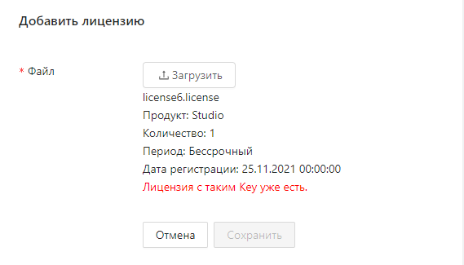

Рисунок – Проверка лицензии при добавлении

Валидная не просроченная лицензия добавится в Оркестратор ():

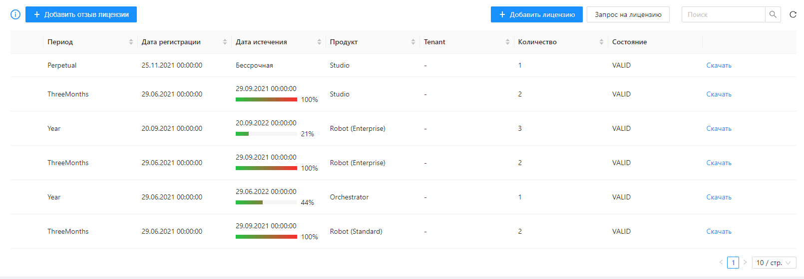

Рисунок – Отображение валидности и даты истечения лицензий

Внесенная в Оркестратор лицензия по умолчанию считается выданной на дефолтный тенант. Если её нужно выдать на другой тенант, лицензию надо выделить и на жать кнопку «Выдать на тенант».

Лицензии между тенантами не делятся. У каждого тенанта свои лицензии.

Дата истечения лицензии подсвечивается индикатором процента истечения. Красный индикатор (100%) свидетельствует об истечении лицензии.

### Замена лицензии

При смене оборудования БД лицензий (ltoolslicense) Заказчиком, лицензии, добавленные в Оркестратор, становятся не валидными. В этом случае требуется замена лицензий без платы за эти новые лицензии. Для этого:

1. Ранее выданная лицензия, подлежащая замене, предварительно должна быть отозвана Вендором. Для этого Заказчик направляет Вендору лицензию, которую требуется отозвать. Заказчик может скачать файл своей лицензии в интерфейсе Оркестратора в разделе «Лицензии» (доступен даже в случае, когда отсутствуют валидные лицензии).
2. Вендор на основе запроса на отзыв формирует файл отзыва лицензии и направляет его Заказчику.
3. Заказчик устанавливает полученный от Вендора файл отзыва лицензии в Оркестратор (кнопка «Добавить отзыв лицензии»). Лицензия отзывается. Отозванная лицензия в интерфейсе Оркестратора помечается как отозванная.
4. Далее при формировании в Оркестраторе запроса на лицензию Заказчик может указать отозванную лицензию для её замены. На основе такого запроса новая лицензия предоставляется Заказчику бесплатно.

## Загрузка дистрибутивов Робота

Дистрибутивы Робота (идут в комплекте поставки) загружаются в Оркестратор на вкладке «Настройки/Дистрибутивы робота», кнопка «Добавить дистрибутив робота» ():

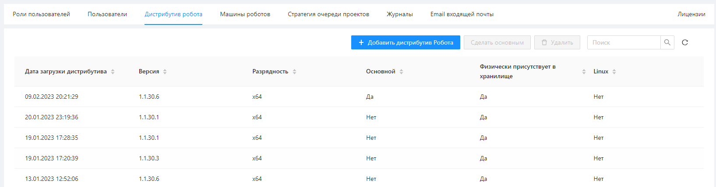

Рисунок – Дистрибутивы робота

Поле «Основной» показывает, что дистрибутив будет автоматически использоваться при развертывании Роботов (если не указана конкретная версия). Назначить дистрибутив основным, чтобы именно он использовался при развертывании роботов нужной разрядности, можно при помощи кнопки «Сделать основным».

## Регистрация машины Робота

Машина Робота настраивается на основе «Руководство по настройке машины Робота.docx» из комплекта поставки. Перед её регистрацией в Оркестраторе машина Робота должна быть доступна из Оркестратора.

Машина Робота регистрируется в Оркестраторе на вкладке «Настройки/Машины роботов», кнопка «Добавить машину» ():

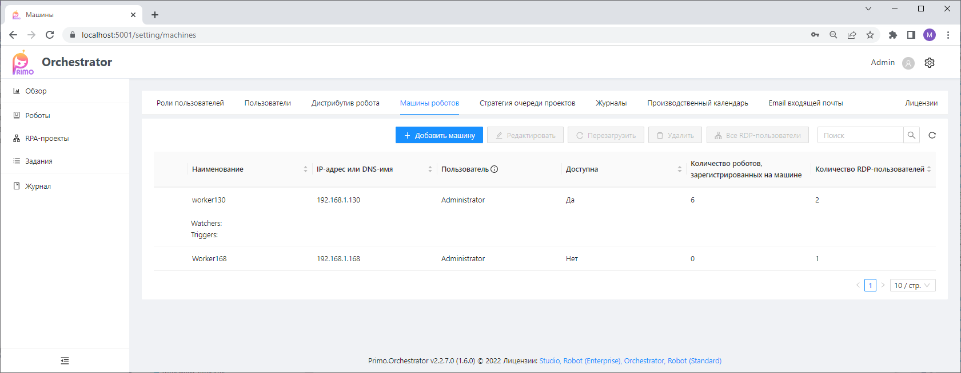

Рисунок – Зарегистрированные в Оркестраторе машины роботов

После регистрации машины Робота нужно убедиться в её доступности.

## Регистрация RDP-пользователей на машине Робота

Созданных в AD или локально на машине робота RDP-пользователей можно зарегистрировать в Оркестраторе ():

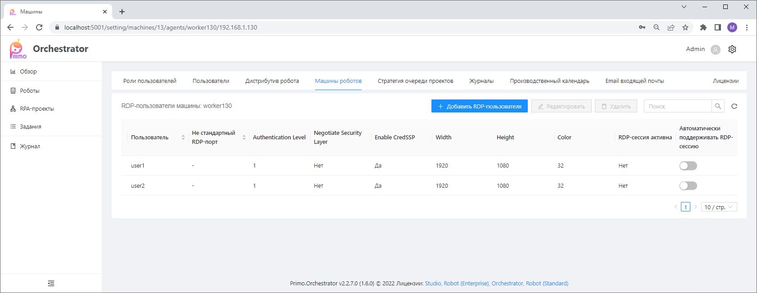

Рисунок – RDP-пользователи машины робота

Это выполняется администратором или администратором тенанта. См. также п. .

Для привязанного к RDP-пользователю робота RDP-сессия открывается автоматически при старте робота. Чтобы сессия закрылась также автоматически после завершения роботом выполнения RDP-проекта, на форме создания/редактирования RPA-проекта нужно поставить галочку «После выполнения проекта роботом закрыть RDP-сессию».

## Технологическая пауза для сброса счетчика RDP-сессий

При интенсивном открытии/закрытии RDP-сессий ОС не успевает сбрасывать счетчик сессий, что может привести к его переполнению. При переполненном счетчике новая очередная RDP-сессия не откроется. Для сброса счетчика нужна технологическая пауза в открытии RDP-сессий, в среднем 1-1.5 минуты (рисунок 41):

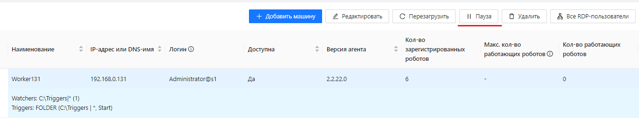

Рисунок – Установка технологическая паузы для машины робота

Во время паузы запущенные через задания RPA-проекты будут ожидать в очереди проектов.

По умолчанию кнопка «Пауза» скрыта. Для её включения требуется установить параметр Worker:ShowWorkerPauseBtn = true в конфигурационном файле WebApi.

## Управление пользователями

Управлением пользователями занимается администратор Оркестратора (управление пользователями всех тенантов) и администратор тенанта (только пользователями своего тенанта).

Системная учетка superadmin:

Видит все учетки, может создавать учетки для дефолтного тенанта и для любого другого. В том числе учетки для роботов и студии и агента. Может создавать админов тенанта – учетки с ролью TenantAdministrator. Может логиниться в любой тенант.

Системная учетка admin или с ролью Administrator:

Видит все учетки, может создавать учетки для дефолтного тенанта и для любого другого. В том числе учетки для роботов и студии и агента. Может создавать админов тенанта – учетки с ролью TenantAdministrator.

Учетка с ролью TenantAdministrator:

Видит учетки только своего тенанта, может создавать учетки для своего тенанта. В том числе учетки для роботов и студии и агента.

### Роли пользователей

Права роли в Оркестраторе («Просмотр», «Создание», «Редактирование», «Удаление», «Управление») настраиваются при помощи ролей. В дальнейшем, при работе с пользователями, роли назначаются пользователю. Управление ролями осуществляется на вкладке «Настройки/Роли пользователей» (). Добавление новой роли осуществляется по кнопке «Добавить роль» ():

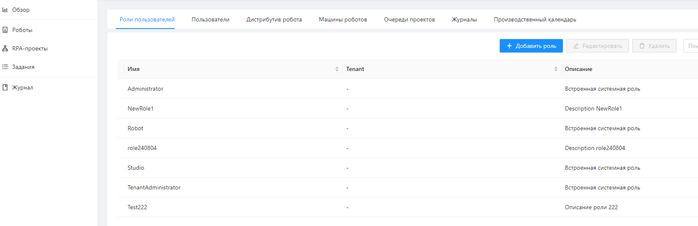

Рисунок – Роли пользователя

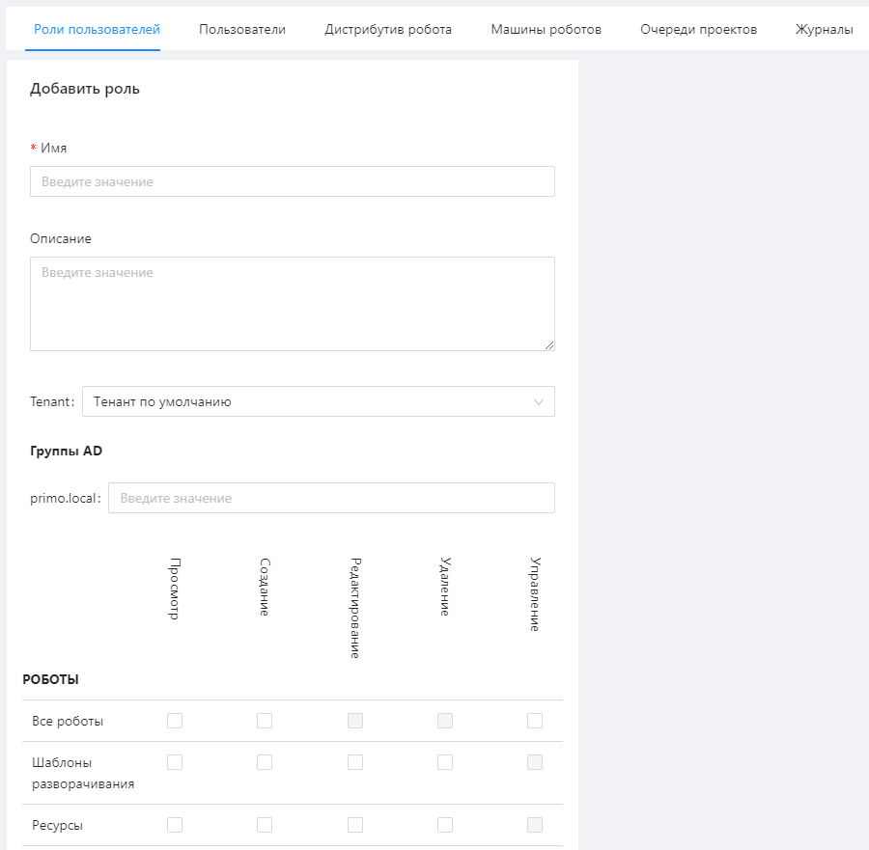

Рисунок – Добавление роли пользователя

«Управление» – это права на специфические операции, например, «Запуск робота с проектом» для роботов.

Встроенные системные роли Administrator, TenantAdministrator, Robot и Studio не настраиваются. Невозможно создать через UI Оркестратора прикладную роль, которая имеет в точности такие же права, как эти перечисленные роли. Поэтому для административных задач, для роботов, студий и агентов должны использоваться эти системные роли. Эти роли кросстенантные, их можно использовать как в дефолтном тенанте, так и в любом другом тенанте.

### Пользователи Оркестратора

Пользователи Оркестратора – это пользователи, учетные данные которых хранятся в самом Оркестраторе. Управление пользователями Оркестратора осуществляется на вкладке «Настройки/Пользователи» (). Добавление нового пользователя Оркестратора осуществляется по кнопке «Добавить пользователя» ():

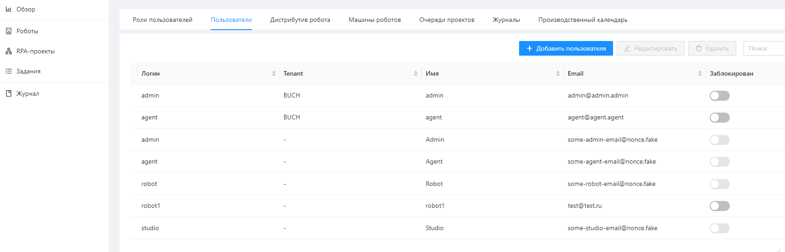

Рисунок – Пользователи

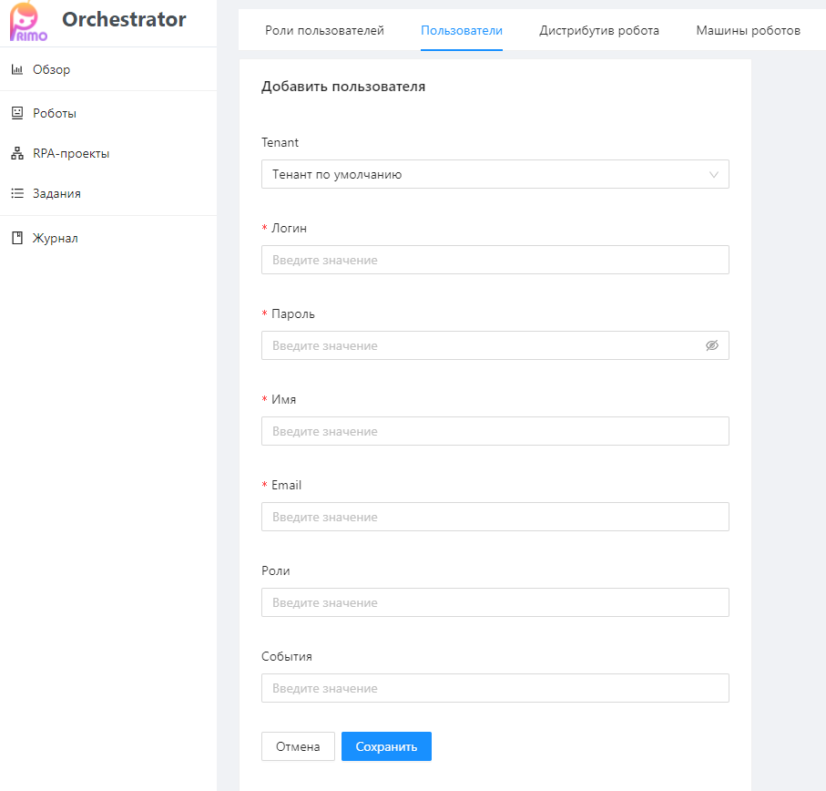

Рисунок – Добавление пользователя Оркестратора

### Пользователи AD

При использовании SSO пользователей можно не заводить в Оркестраторе, а использовать пользователей AD. Аутентификация[8] пользователя AD осуществляется средствами AD. Для того чтобы назначить права пользователю AD, чтобы он смог авторизоваться[9] в Оркестраторе, необходимо провести сопоставление роли Оркестратора с группами AD такого пользователя. Это осуществляется на форме создания/редактирования роли для всех AD ():

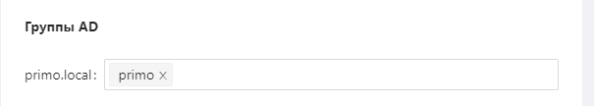

Рисунок – Привязка к роли Оркестратора групп AD

Желательно в AD администратору AD завести для Оркестратора специальную группу AD, в которую включать пользователя Оркестратора.

Заведением пользователей и групп в AD занимается администратор AD.

После добавления/изменения учетной записи в AD, например, включения её в группы AD, необходимо залогиниться/перелогиниться под этой учетной записью, чтобы изменения применились в Оркестраторе.

При разрешенной[10] и включенной (галочкой на форме авторизации) мультитенантной   
AD-авторизации AD-группа может быть сопоставлена ролям Оркестратора из разных тенантов. В этом случае пользователь для разрешения неоднозначности выбора тенанта по роли Оркестратора должен будет явно указывать тенант (рисунок 47):

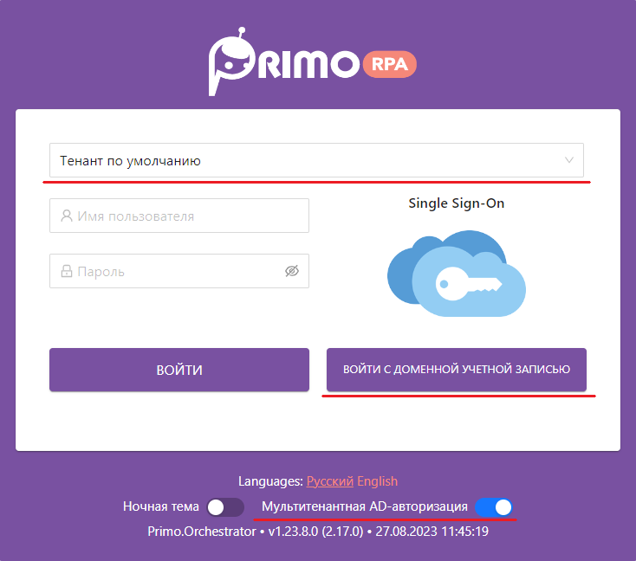

Рисунок – Форма авторизации при включенной мультитенантной AD-авторизации

### Типовые сценарии управления пользователями

Ниже () приведены типовые сценарии управления пользователями:

Таблица – Типовые сценарии управления пользователями

| №  п/п | Наименование | Описание | Примечание |
| --- | --- | --- | --- |
|  | Создание основного пользователя Оркестратора | Внутренний пользователь Оркестратора:  Создается пользователь тенанта, которому назначается роль тенанта.  Пользователь AD:  Роль тенанта привязывается к группе AD пользователя AD |  |
|  | Создание пользователя для Студии | Только как внутренний пользователь Оркестратора со встроенной системной ролью Studio | Используется при настройке студии для авторизации в Оркестраторе |
|  | Создание пользователя для оркестраторного Робота | Только как внутренний пользователь Оркестратора со встроенной системной ролью Robot. ОБЯЗАТЕЛЬНО!!! должен иметь имя robot. В каждом тенанте должна быть только одна такая учетная запись | Используется при авторизации робота в Оркестраторе |
|  | Создание пользователя для клиентского Робота | Только как внутренний пользователь Оркестратора со встроенной системной ролью Robot. В каждом тенанте может быть несколько таких учетных записей (обычно, ассоциированы с человеком) | Используется для использования оркестраторных лицензий для клиентских роботов |
|  | Создание пользователя для Агента (для оркестраторных роботов на машине Робота) | Только как внутренний пользователь Оркестратора со встроенной системной ролью Agent | Используется при настройке Агента для авторизации в Оркестраторе. Для этого редактируется конфиг Агента на машине Робота |
|  | Создание ограниченного пользователя | Аналогично основному пользователю, только роль должна иметь ограниченные права. Такая роль создается через UI Оркестратора |  |
|  | Создание администратора тенанта | Внутренний пользователь Оркестратора:  Создается пользователь тенанта, которому назначается роль TenantAdministrator  Пользователь AD:  Роль TenantAdministrator привязывается к группе AD пользователя AD |  |

### Общие папки

Общие папки используются для разграничения доступа пользователей к конкретным объектам Оркестратора. С их помощью пользователи могут группировать объекты системы по папкам, на которые могут быть назначены разные права. Использование этой функции включается администратором глобально в конфигурационном файле Оркестратора.

Среди всех папок отдельно выделяется корневая папка. Такая папка одна на тенант. Никакой объект не может находиться одновременно к корневой папке и в какой-либо не корневой папке. Все пользователи системы имеют неограниченные права на корневую папку, если ограничения прав не заданы явно[11]. У корневой папки нет владельца, это системная папка. Она не может быть переименована или удалена. У администратора тенанта полные права на корневую папку.

Не корневые папки можно визуально структурировать в виде дерева. Никакого наследования прав при этом не предполагается.

Пользователь, создавший не корневую папку, считается владельцем папки и имеет неограниченные права. Только владелец папки может её редактировать/удалить. При удалении папки все её объекты перемещаются в корневую папку.

Владелец папки может делегировать права на папку другим пользователям. Существуют следующие типы прав, с которыми общая папка делегируется другому пользователю (таблица 8):

Таблица – Типы прав, с которыми общая папка делегируется другому пользователю

| №  п/п | Наименование | Описание | Примечание |
| --- | --- | --- | --- |
|  | Только чтение | Только просмотр содержимого папки |  |
|  | Использование | Просмотр и использование объектов папки | Например, использованием очередей обмена данными. Хотя сами очереди редактировать нельзя |
|  | Редактирование | Просмотр и использование объектов папки с возможностью их редактирования |  |
|  | Удаление | Просмотр и использование объектов папки с возможностью их редактирования и удаления |  |

Всего существует 11 типов объектов, которые, могут располагаться в общих папках пользователя:

1. RPA-проект
2. Робот (может находиться только в одной папке)
3. Задание (может находиться только в одной папке)
4. Машина робота
5. RDP-пользователь
6. Очередь обмена данными
7. Ассет
8. Шаблон развертывания
9. Группа робота
10. Расписание
11. Множественный производственный календарь

За исключением Роботов и Заданий остальные объекты могут одновременно принадлежать нескольким не корневым папкам одного владельца.

Очередь проектов также работает в контексте папки, хотя сама папочным объектом не является.

Создаются/редактируются папки в меню «Общие папки/Все общие папки» (рисунок 48). Одну из папок пользователь может назначить текущей (отображаются слева под главным меню, ниже меню «Мониторинг»). Фильтрация всех объектов будет происходить на основе текущей папки. Все новые объекты создаются в текущей папке.

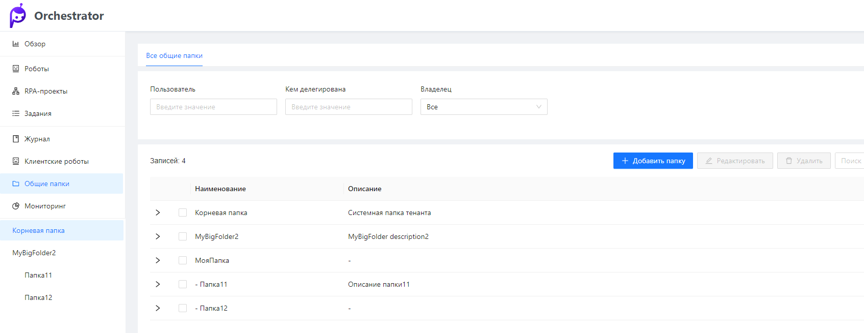

Рисунок – Создание/редактирование папки, назначение папки текущей

Пользователь может перемещать объекты между своими папками (рисунок 49):

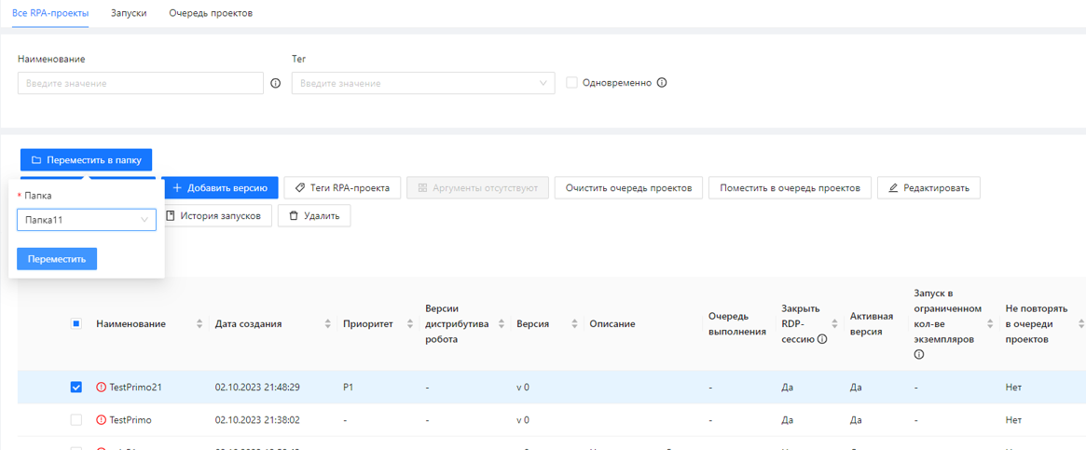

Рисунок – Перемещение объекта в папку

Пользователь может переместить объекты из своей папки в корневую папку. Из корневой папки пользователь может переместить объекты в свою папку, если нет явного запрета (на корневую папку заданы права не ниже Удаления).

Пользователь может предоставлять права на свои папки (делегировать) другим пользователям. Администратор/администратор тенанта это может сделать либо из формы «Все общие папки» (рисунок 50) – делегировать конкретную папку пользователям, либо из формы «Пользователи» (рисунок 51) – делегировать конкретному пользователю общие папки:

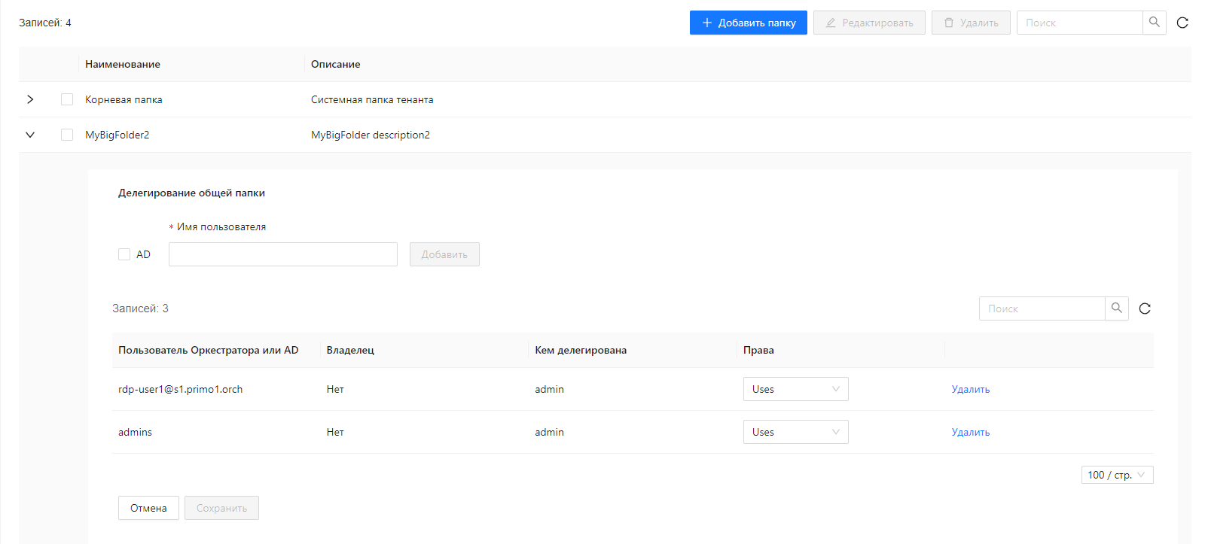

Рисунок – Делегирование общей папки пользователям

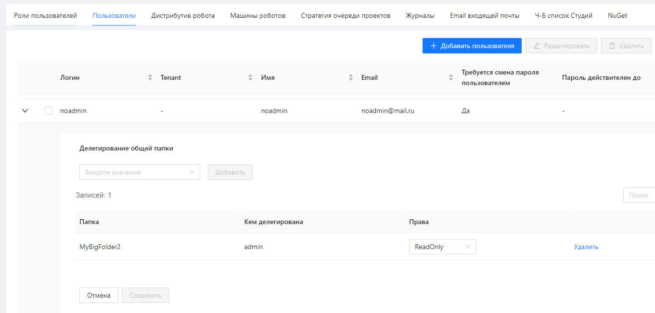

Рисунок – Делегирование пользователю общих папок

Обычный пользователь, не администратор/администратор тенанта, это может сделать только из формы «Все общие папки» (рисунок 52):

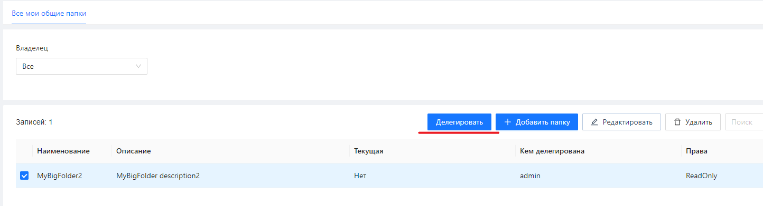

Рисунок – Отображение таблицы «Все общие папки» для пользователя не администратора/администратора тенанта

По кнопке «Делегировать» откроется отдельная форма делегирования (рисунок 53):

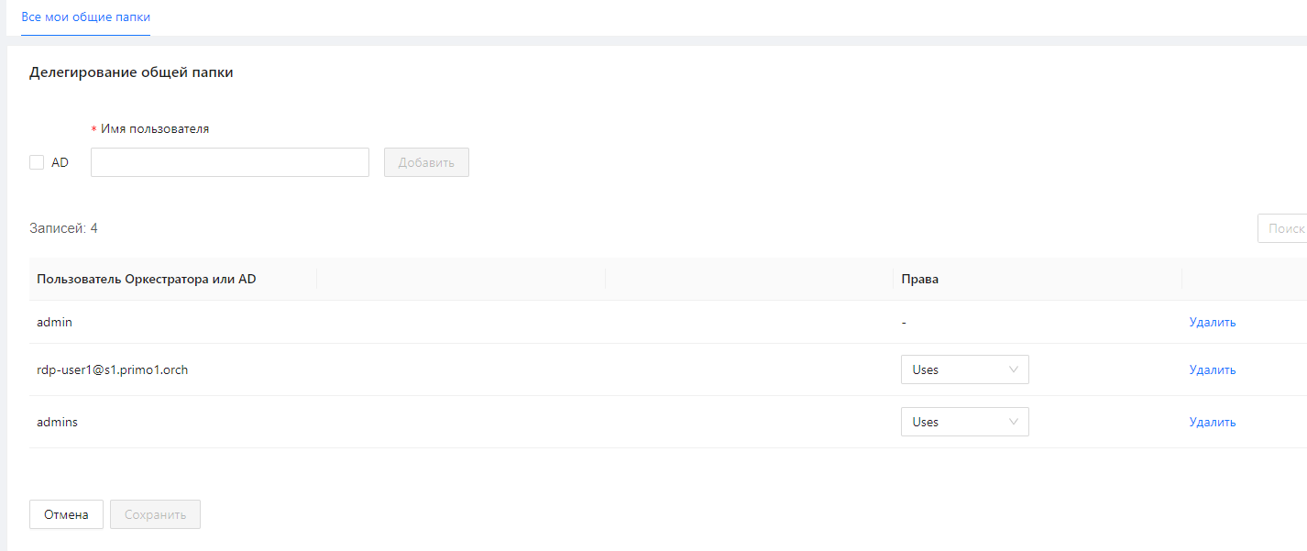

Рисунок – Форма делегирования для пользователя не администратора/администратора тенанта

## Стратегия очереди RPA-проектов

См. п. . Настраивается (глобальная[12]) стратегия назначения роботов на выполнение RPA-проекта ():

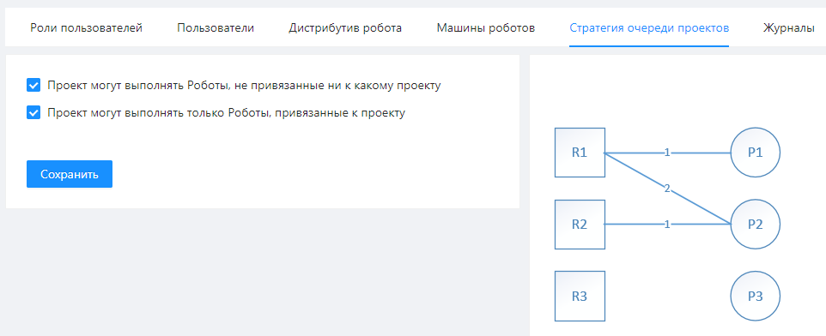

Рисунок – Настройка стратегии назначения Роботов на выполнение RPA-проекта

В таблицах с роботами (рисунок 55) и RPA-проектами (рисунок 56) отображаются напоминания, если отсутствуют необходимые привязки для выбранной стратегии:

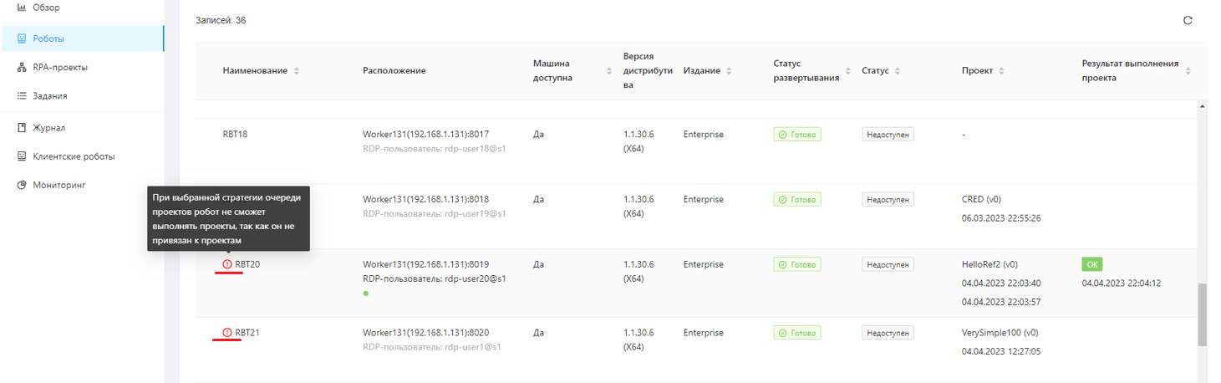

Рисунок – Напоминание об отсутствии привязок для роботов

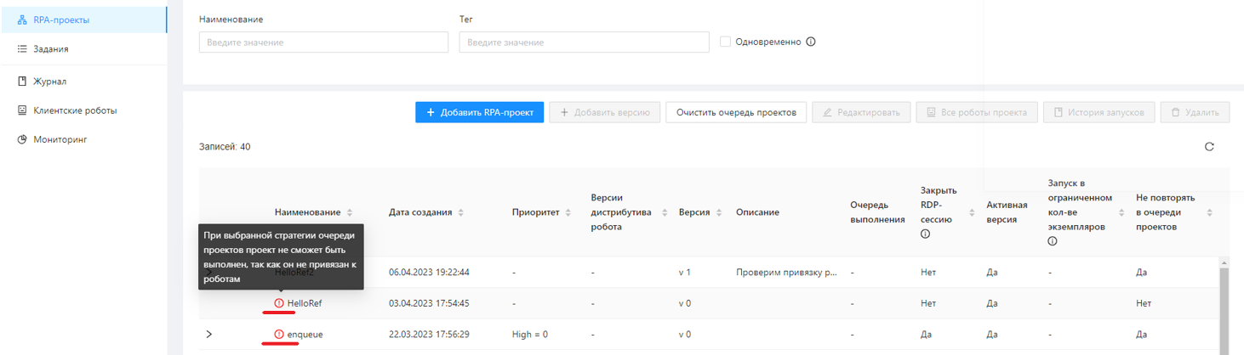

Рисунок – Напоминание об отсутствии привязок для RPA-проектов

## Журналы

Для очистки журналов (посекционно) и создания дампов секций журналов ():

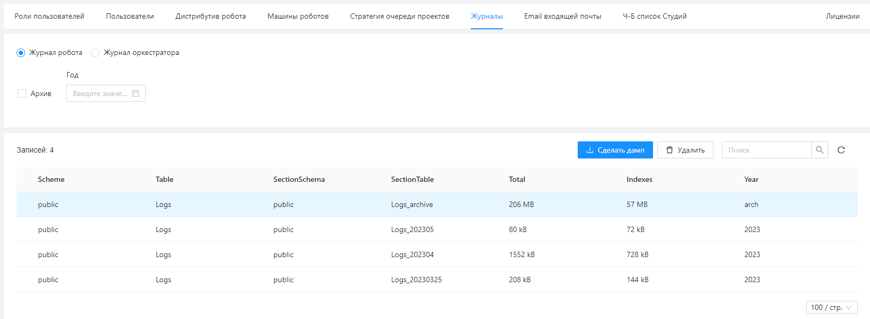

Рисунок – Очистка журналов и создание дампов секций журналов

## Производственный календарь

Создается производственный календарь на текущий и следующий календарный год ():

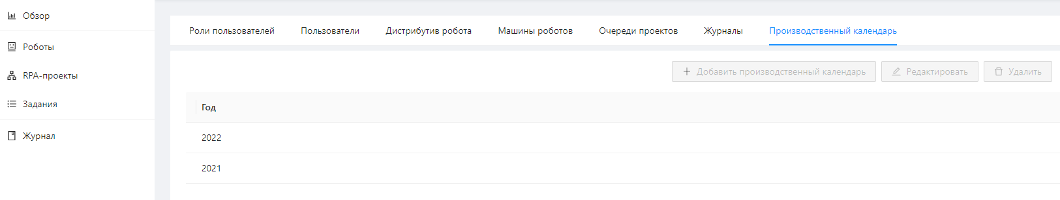

Рисунок – Производственный календарь

## E-mail входящей почты

Задаются дополнительные почтовые ящики, в которых будет проверяться входящая почта. Дополнительные почтовые ящики используется в триггерах заданий с типом «Email» ():

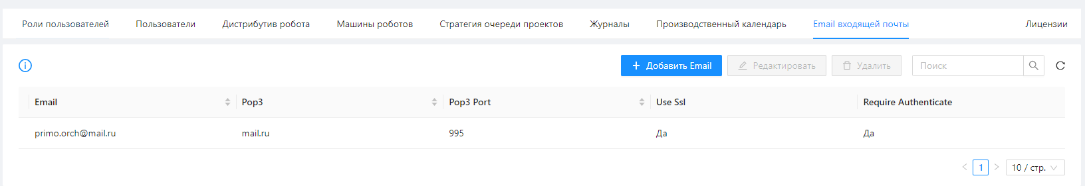

Рисунок – E-mail входящей почты

## Ч-Б списки Студий

Задаются правила фильтрации машин Студий, которым запрещено («черный список») или разрешено («белый список») пользоваться лицензиями на студии (рисунок 60):

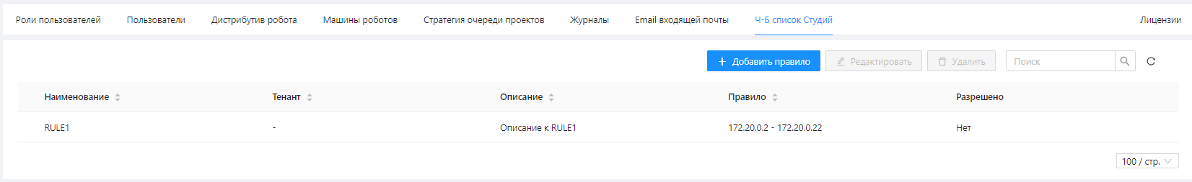

Рисунок – Ч-Б списки Студий

Белый список имеет приоритет над черным.

## NuGet

Отображается список NuGet-пакетов, которые можно использовать в Студии   
(рисунок 61):

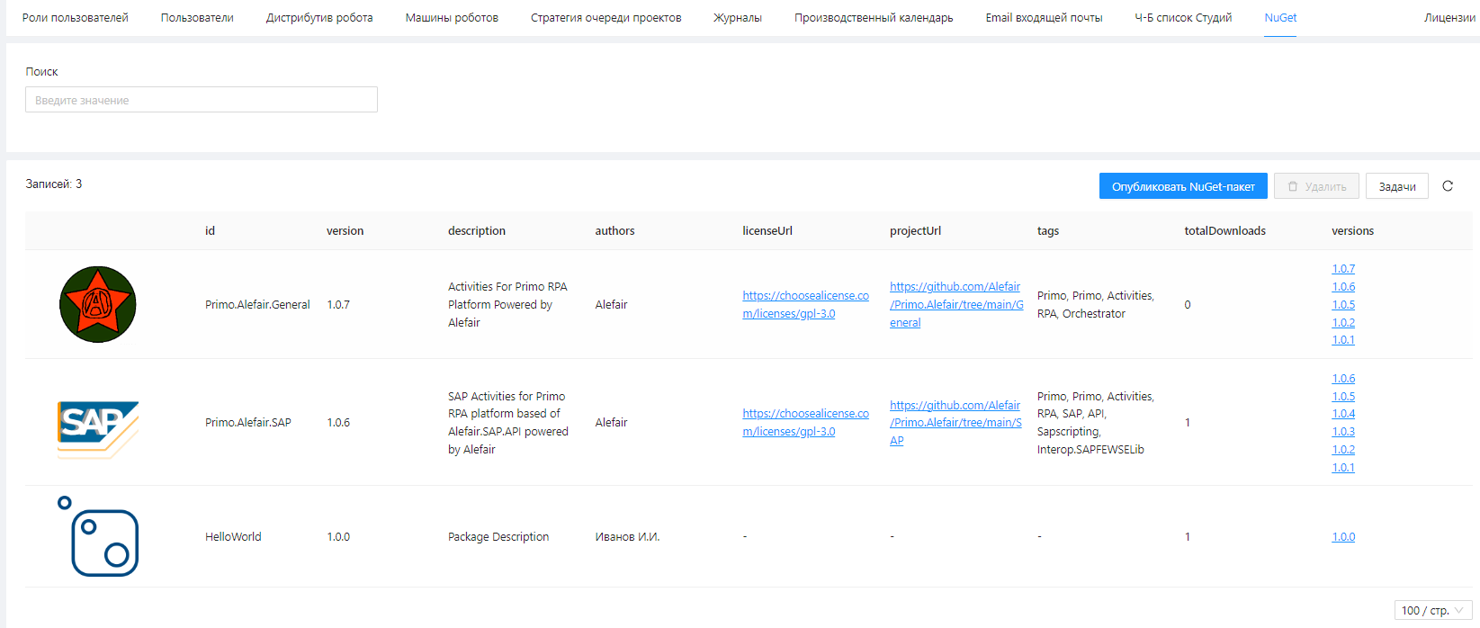

Рисунок – Список NuGet-пакетов

По кнопке «Опубликовать NuGet-пакет» можно опубликовать NuGet-пакет (рисунок 62):

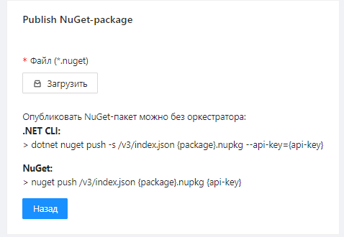

Рисунок – Публикация NuGet-пакета

По кнопке «Удалить» можно удалить ранее опубликованный.

Публикация и удаление происходит через создание соответствующих задач. Список не завершенных заданий или завершенных с ошибкой можно просмотреть по кнопке «Задачи».

Если задача долго не переходит в состояние успешно завершенной, её нужно удалить (рисунок 63):

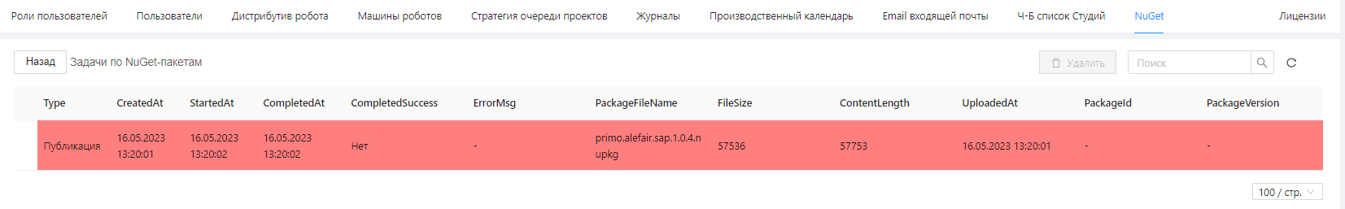

Рисунок – Задачи по NuGet-пакетам

# Мониторинг

Оркестратор регистрирует события, связанные с его внутренней работой, а также события от Роботов, в три журнала: журнал Оркестратора, журнал Робота и журнал Проекта. В UI оркестратора имеются формы для просмотра этих журналов, при помощи которых осуществляется мониторинг.

Для аналитики по журналам может применяться внешняя аналитическая система Grafana. Grafana не является частью Оркестратора, поставляется как дополнение к нему.

## Журнал Оркестратора

Для просмотра событий Оркестратора используется главное меню «Журнал» ():

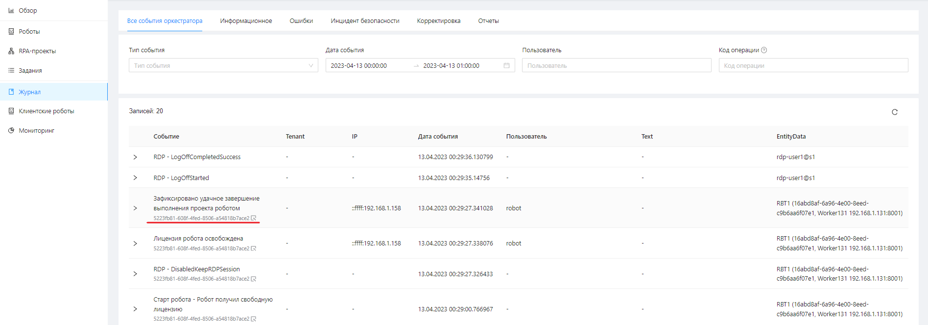

Рисунок – Журнал Оркестратора

События Оркестратора делятся на 4 класса: «Информационное», «Инцидент безопасности», «Ошибка» и «Корректировка». Соответствующие вкладки на форме журнала – это предустановленная фильтрация по классам событий.

Разным событиям соответствует разная информация. Например, общее правило отображения поля «Пользователь» такое: авторизованный пользователь выполняет некоторую операцию. Событие «Пользователь авторизовался» – тут нет еще «пользователя», есть только credential, реквизиты. Будущему пользователю только отдали его сессию. Кому именно (credential), отображается тут в entityData. Когда этот уже (настоящий) пользователь снова обратится в Оркестратор в сессии, например, какую-то операцию выполнит по кнопке, он будет уже зафиксирован в userId. Очень много событий Оркестратор генерирует внутренних, без «пользователя».

Фильтр «Дата события» предустановлен[13] (последнее сохраненное значение). По умолчанию при сбросе поля устанавливается для текущего часа.

Цепочку событий операции (см. Журнал Робота) можно выделить среди прочих событий, если отфильтровать по коду операции (внизу серым в столбце «Событие»).

На вкладке «Отчеты» находятся кнопки, по нажатию на которые открываются аналитические отчеты в Grafana (см. п. ).

Свод всех событий Оркестратора приведен в .

## Журнал Робота

Для просмотра событий Робота используется вкладка «Роботы/Все роботы». Нужно выделить Робота и нажать кнопку «Журнал» ():

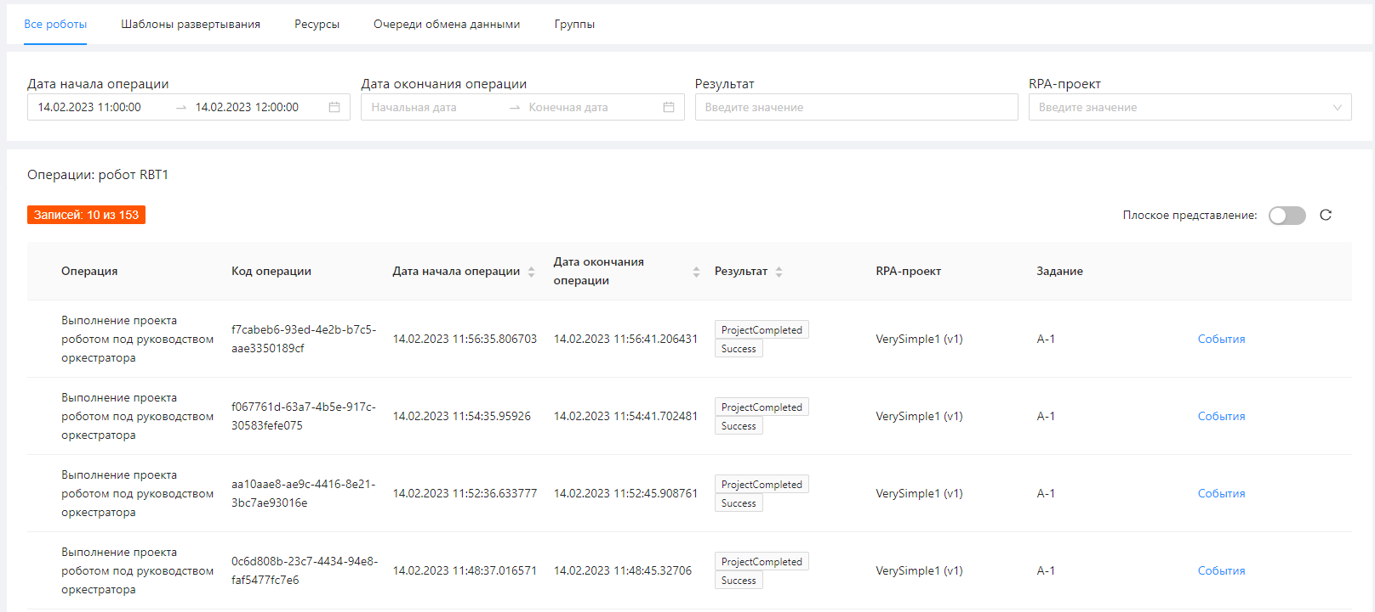

Рисунок – Журнал Робота

Журнал Робота имеет 2 представления: с разбивкой по операциям (открывается по умолчанию) и плоское. Пока имеется только одна операция – «Выполнение проекта роботом под руководством оркестратора». Операция – это поток событий в рамках одного логического блока. В частности, «Выполнение проекта роботом под руководством оркестратора» – это поток событий от запуска Робота до освобождения лицензии Роботом, часть этих событий относится в Оркестратору, часть – к Роботу.

Фильтр «Дата начала операции» предустановлен[14] (последнее сохраненное значение). По умолчанию при сбросе поля устанавливается для текущего часа.

## Журнал Проекта

Журнал Проекта визуально в UI Оркестратора является частью журнала Робота, так как   
RPA-проект выполняется Роботом. Для просмотра только событий Проекта нужно на форме событий Робота включить фильтр «Источник=Проект» ():

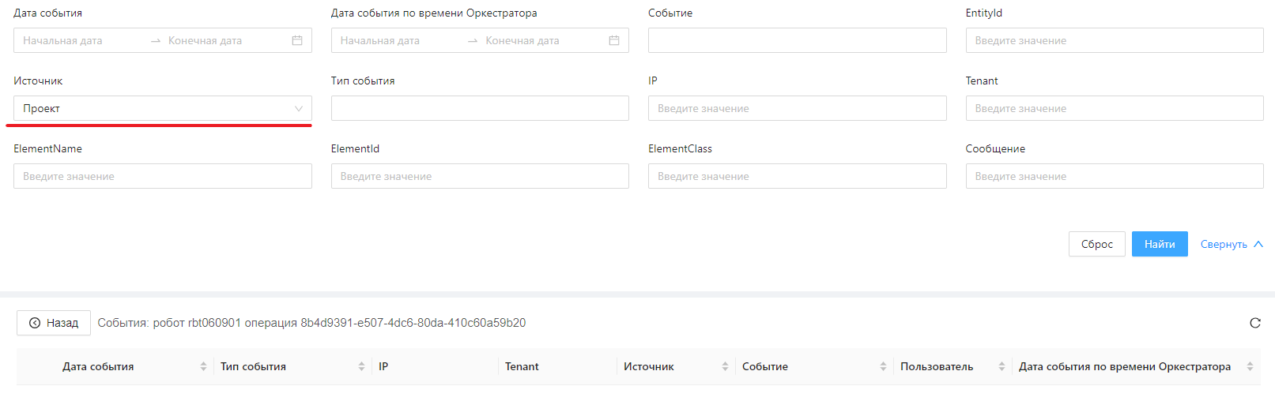

Рисунок – Журнал Проекта как часть Журнала Робота

## Журнал клиентского Робота

Для просмотра журнала клиентских роботов используется форма «Клиентские роботы» (рисунок 67):

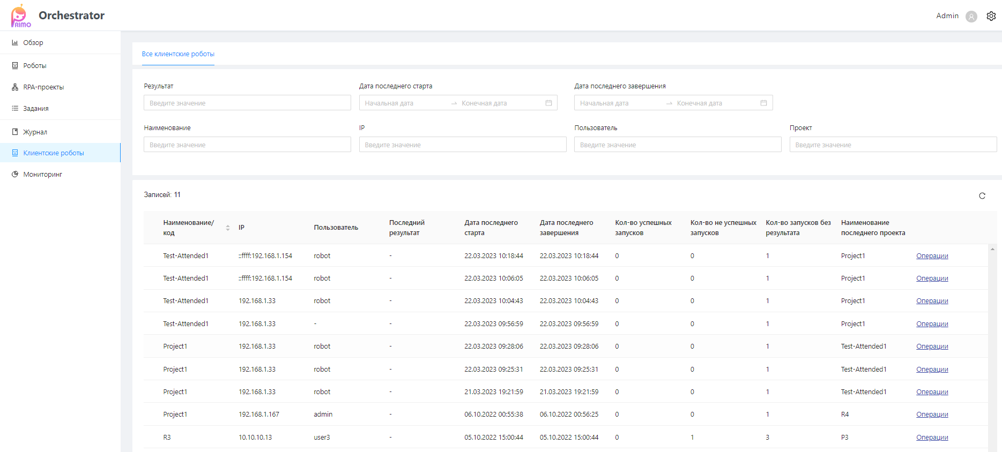

Рисунок – Журнал клиентского Робота

Форма по структуре аналогична журналу оркестраторного Робота, только на ней отображаются клиентские роботы и их операции. Клиентский робот идентифицируется в оркестраторе по идентификатору задачи в Primo Robot Runner (рисунок 68):

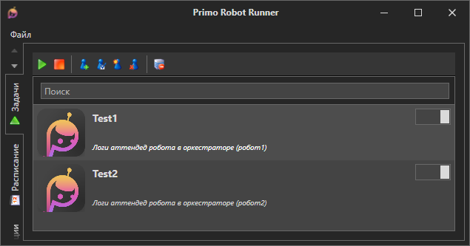

Рисунок – Клиентские роботы в Primo Robot Runner

## Мониторинг

Для мониторинга состояния выполнения всех роботов используется форма «Мониторинг» (рисунок 69):

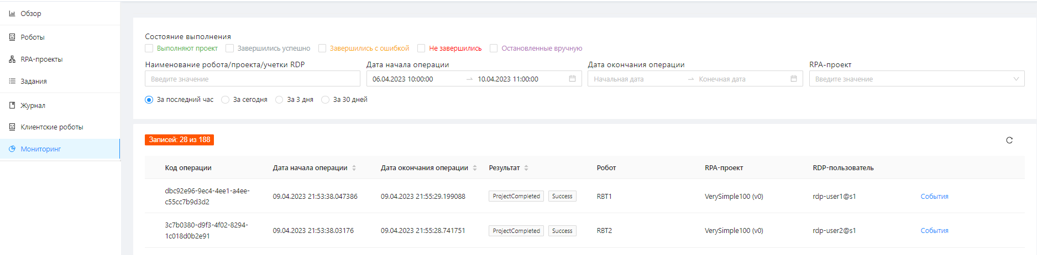

Рисунок – Мониторинг

Форма по структуре аналогична журналу робота, только на ней отображаются операции всех роботов.

## Главная страница (форма «Обзор»)

На главной странице (форма «Обзор», ) приводится набор значений наиболее значимых показателей состояния работы Оркестратора:

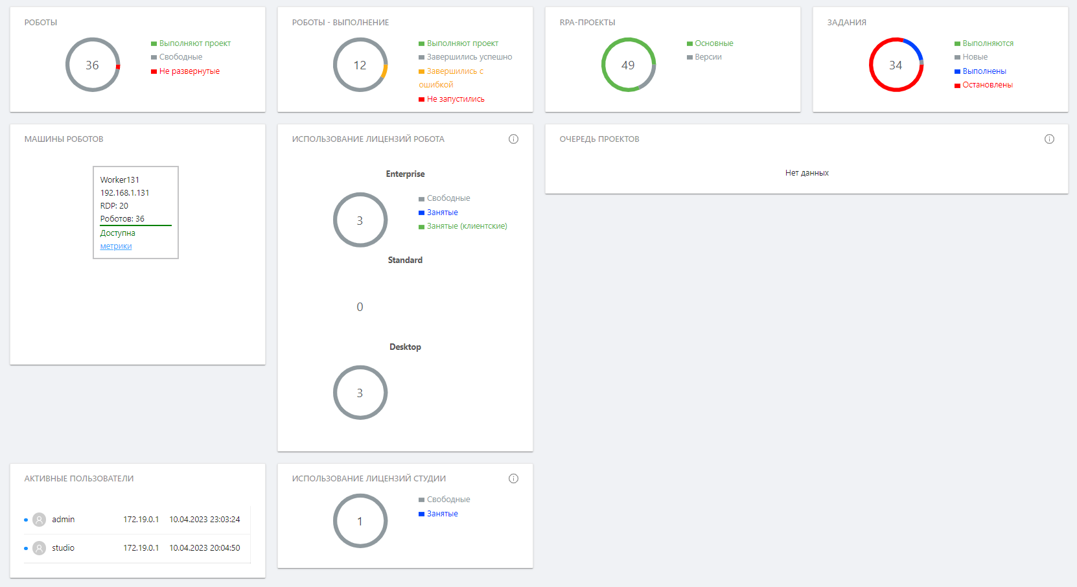

Рисунок – Форма «Обзор»

«Роботы» – общее количество Роботов, разбитое по состояниям роботов.

«Роботы – выполнение» – общее количество Роботов, разбитое по состояниям выполнения проектов для развернутых роботов.

«RPA-проекты» – общее количество RPA-проектов, разбитое на основные и версии.

«Задания» – общее количество заданий, разбитое по состояниям заданий.

«Машины Роботов» – краткая информация о машинах Роботов, содержащая состояние машины, количество Роботов на ней развернутых, метрики производительности (CPU, RAM, HDD) общие и с разбивкой по Роботам.

«Использование лицензий Робота» – общее количество лицензий на Робота (Enterprise, Standard[15], Desktop), разбитое на свободные в данный момент лицензии и занятые. Занятые делятся на занятые оркестраторными Роботами и клиентскими.

«Использование лицензий Студии» – общее количество лицензий на Студию, разбитое на свободные в данный момент лицензии и занятые.

«Очередь проектов» – информация о состоянии очереди проектов. Также в этой плашке отображается (выделено красным), какие проекты извлечены из очереди на обработку, но их запуск не произошел.

«Активные пользователи» – информация о пользователях, которые в данный момент имеют активные сессии в оркестраторе.

«Интенсивность потока событий от триггеров» – информация о последних 5 изменениях количества элементов во внутренней очереди потока событий от триггеров, на основании которой можно оценивать степень нагрузки системы.

## Grafana

Вкладка содержит кнопки (), нажатие на которые только перенаправляет в UI Grafana:

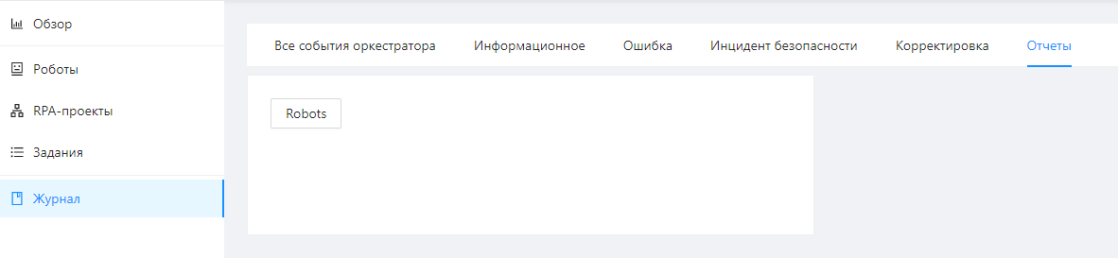

Рисунок – Кнопки перехода в Grafana

Вся остальная работа с отчетами происходит средствами Grafana.

# Приложение 1 – Стадии развертывания Робота

Таблица – Стадии развертывания Робота на машине Робота

|  |  |  |  |
| --- | --- | --- | --- |
| №  п/п | Код | Наименование | Примечание |
|  | 1 | Процесс запущен |  |
|  | 10 | Скачивание дистрибутива Робота с Оркестратора |  |
|  | 11 | Сохранение дистрибутива Робота на машине Робота |  |
|  | 20 | Уничтожение процесса Робота, если такой есть запущенный |  |
|  | 30 | Распаковка дистрибутива Робота |  |
|  | 40 | Импорт ssl-сертификата из дистрибутива Робота в хранилище сертификатов ОС |  |
|  | 50 | Трансформация конфига Робота под параметры развертывания |  |
|  | 60 | Резервирование url+port для https-службы Робота с port, переданным Оркестратором |  |
|  | 61 | Если url зарезервирован для port, резервирование происходит с первым свободным после переданного port. Фактический port возвращается в событии в Оркестратора |  |
|  | 70 | Привязка ssl-сертификата к службе Робота |  |

Соответствующие события Оркестратора (см. ) получаются как Код + 7000.

Стадии проходят последовательно, в порядке возрастания кода. При отображении стадий в UI иногда последовательность может нарушаться – более поздние стадии отображаются раньше. Некоторые стадии могут отсутствовать.

# Приложение 2 – Стадии запуска Робота

Таблица – Стадии запуска Робота

|  |  |  |  |
| --- | --- | --- | --- |
| №  п/п | Код | Наименование | Примечание |
|  | 1 | Процесс запущен |  |
|  | 10 | Скачивание архива проекта с Оркестратора |  |
|  | 11 | Сохранение архива проекта на машине Робота |  |
|  | 20 | Уничтожение процесса Робота, если такой есть запущенный |  |
|  | 21 | Генерация скрипта запуска Робота |  |
|  | 22 | Создание Windows Task запуска Робота (для Windows 2016 Server) | Если Робот развертывается на Windows 2016 Server |
|  | 23 | Непосредственный запуска Робота (для Windows 10) | Если Робот развертывается на Windows 10 |
|  | 30 | Ожидание старта приложения Робота |  |
|  | 31 | Робот получил свободную лицензию | Фактически Робот уже запустился как приложение |
|  | 40 | Ожидание перехода робота в состояние «Выполняет проект» | Не используется в новых версия Оркестратора |
|  | 50 | Проект запущен |  |

Соответствующие события Оркестратора (см. ) получаются как Код + 8000.

Стадии проходят последовательно, в порядке возрастания кода. Некоторые стадии могут отсутствовать.

# Приложение 3 – События Оркестратора

Таблица – Перечень событий Оркестратора

| № п/п | Код | Наименование | Описание |
| --- | --- | --- | --- |
|  | 1 | OrchestratorStarted | Оркестратор стартовал |
|  | 2 | ConfigChanged | Конфигурационный файл изменен |
|  | 101 | UserCreated | Пользователь создан |
|  | 102 | AdUserCreated | Пользователь AD зарегистрирован |
|  | 103 | UserChanged | Пользователь изменен |
|  | 104 | UserDisabled | Пользователь отключен |
|  | 106 | UserEnabled | Пользователь включен |
|  | 107 | UserDeleted | Пользователь удален |
|  | 105 | UserRolesAssigned | Пользователю назначены роли |
|  | 108 | UserPasswordChanged | Пользователь изменил свой пароль |
|  | 2008 | LoginUserExpired | Срок действия учетной записи истек |
|  | 201 | RoleCreated | Роль создана |
|  | 202 | RoleChanged | Роль изменена |
|  | 203 | RoleDeleted | Роль удалена |
|  | 204 | RolePermissionsAssigned | Роли назначены права |
|  | 301 | WorkerCreated | Машина зарегистрирована |
|  | 302 | WorkerChanged | Машина изменена |
|  | 303 | WorkerDisabled | Машина выведена из эксплуатации |
|  | 304 | WorkerRebootStarted | Перезагрузка машины запущена |
|  | 305 | WorkerRebootCompleted | Перезагрузка машины завершена |
|  | 306 | WorkerTestAvailable | Машина доступна |
|  | 307 | WorkerTestNotAvailable | Машина недоступна |
|  | 308 | WorkerIpAddressSended | Машина робота отправила свой IP Оркестратору |
|  | 309 | WorkerLogOffAll | Разлогинивание всех RDP-пользователей |
|  | 310 | WorkerIncreaseLoading | На машине робота растет нагрузка |
|  | 311 | WorkerDecreaseLoading | На машине робота падает нагрузка |
|  | 312 | WorkerOverflowLoading | На машине робота нагрузка превышает допустимую |
|  | 401 | ProjectCreated | Проект создан |
|  | 402 | ProjectChanged | Проект изменен |
|  | 403 | ProjectDisabled | Проект выведен из эксплуатации |
|  | 404 | ProjectRun | Проект запущен |
|  | 405 | ProjectAddedRobot | К проекту добавлен робот |
|  | 406 | ProjectDeletedRobot | Из проекта/ов удален робот |
|  | 407 | ProjectChangedRobotOrder | Изменение приоритета роботов проекта |
|  | 408 | ProjectEnqueue | Проект добавлен в очередь выполнения |
|  | 410 | ProjectReEnqueue | Проект добавлен в очередь выполнения повторно |
|  | 409 | ProjectPeek | Проект извлечен из очереди выполнения |
|  | 411 | ProjectSwappedMainVersionUp | Проект назначен главной версией |
|  | 412 | ProjectSwappedMainVersionDown | Проект больше не является главной версией |
|  | 413 | ProjectVersionCreated | Версия проекта создана |
|  | 414 | ProjectDeletedFromQueue | Проект удален из очереди на выполнение |
|  | 415 | ProjectDownloaded | Скачан архив проекта |
|  | 417 | ProjectVariablesChanged | Переменные проекта изменены |
|  | 418 | ProjectArchiveIdRequested | ProjectArchiveId запрошен агентом |
|  | 416 | ProjectArchiveUploaded | Архив проекта загружен |
|  | 419 | ProjectTagsAdded | К проекту добавлены теги |
|  | 420 | ProjectTagsDeleted | У проекта удалены теги |
|  | 421 | ProjectNotEnqueue | Проект не добавлен в очередь выполнения |
|  | 422 | ProjectRobotServiceBreakAssignmentNotAllowOverlay | Проект запущен по заданию и еще не завершен (RobotService) |
|  | 423 | ProjectRobotServiceBreakProjectLimitedLaunch | Проект запущен в максимальном количестве экземпляров (RobotService) |
|  | 424 | ProjectRobotStartBreakAssignmentNotAllowOverlay | Проект запущен по заданию и еще не завершен (RobotStart) |
|  | 425 | ProjectRobotStartBreakProjectLimitedLaunch | Проект запущен в максимальном количестве экземпляров (RobotStart) |
|  | 426 | ProjectQueueBreakProjectLimitedLaunch | Проект запущен в максимальном количестве экземпляров (Queue) |
|  | 501 | RobotCreated | Робот зарегистрирован |
|  | 502 | RobotDisabled | Робот выведен из эксплуатации |
|  | 503 | RobotDeployStarted | Развертывание робота запущено |
|  | 504 | RobotStartStarted | Старт робота запущен |
|  | 505 | RobotStartCompleted | Старт робота завершен |
|  | 506 | RobotEraseStarted | Стирание робота запущено |
|  | 507 | RobotEraseCompleted | Стирание робота завершено |
|  | 508 | RobotProjectRun | Проект на роботе запущен |
|  | 509 | RobotProjectStopped | Проект на роботе остановлен |
|  | 510 | RobotDeployCompleted | Развертывание робота завершено |
|  | 511 | RobotStartError | Ошибка при запуске робота |
|  | 512 | RobotProjectCompletedSuccess | Зафиксировано удачное завершение выполнения проекта роботом |
|  | 513 | RobotProjectCompletedError | Зафиксировано не удачное завершение выполнения проекта роботом |
|  | 514 | RobotHardKillStarted | Старт принудительной остановки робота |
|  | 515 | RobotHardKillCompleted | Принудительная остановка робота завершена |
|  | 516 | RobotSoftKillStarted | Старт мягкой остановки робота |
|  | 517 | RobotSoftKillCompleted | Мягкая остановка робота завершена |
|  | 518 | RobotStartedFromAssignment | Робот запущен из задания |
|  | 519 | RobotUnavailableRDPLogOff | Робот не доступен - RDPLogOff |
|  | 520 | RobotStartedFromAssignmentError | Ошибка запуска робота из задания |
|  | 521 | RobotManualAgentUnlocked | Ручная разблокировка робота, заблокированного агентом |
|  | 522 | RobotDeletedProject | У робота удален проект/ы |
|  | 523 | RobotManualAgentUnlockedError | Ошибка ручной разблокировки робота, заблокированного агентом |
|  | 601 | LicenseAdded | Лицензия добавлена |
|  | 602 | LicenseDeleted | Лицензия удалена |
|  | 603 | LicenseDownloaded | Лицензия скачана |
|  | 604 | LicenseRevoked | Лицензия отозвана |
|  | 605 | LicenseRevokeReplaced | Отозванная лицензия заменена |
|  | 606 | LicenseRequested | Создан запрос на новую лицензию |
|  | 607 | LicenseReplaceRequested | Создан запрос на замен лицензии |
|  | 608 | LicenseTakeAvailableRobotOk | Робот занял свободную лицензию |
|  | 609 | LicenseTakeAvailableRobotError | Ошибка занятия лицензии роботом |
|  | 610 | LicenseRobotReleaseOk | Лицензия робота освобождена |
|  | 611 | LicenseRobotReleaseError | Ошибка освобождения лицензии робота |
|  | 612 | LicenseToTenantAdded | Лицензия выдана на тенант |
|  | 613 | LicenseTakeAvailableStudioOk | Студия заняла свободную лицензию |
|  | 614 | LicenseTakeAvailableStudioError | Ошибка занятия лицензии студией |
|  | 615 | LicenseStudioTimeoutRelease | Лицензия студии освобождена по таймауту |
|  | 616 | LicenseRobotTimeoutRelease | Лицензия робота освобождена по таймауту |
|  | 617 | LicenseTakeAvailableAttendedRobotOk | Аттендед робот занял свободную лицензию |
|  | 618 | LicenseTakeAvailableAttendedRobotError | Ошибка занятия лицензии аттендед роботом |
|  | 619 | LicenseAttendedRobotReleaseOk | Лицензия аттендед робота освобождена |
|  | 620 | LicenseAttendedRobotReleaseError | Ошибка освобождения лицензии аттендед робота |
|  | 621 | LicenseDeactivated | Лицензия деактивирована |
|  | 622 | LicenseActivated | Лицензия активирована после деактивации |
|  | 701 | AssetCreated | Ресурс создан |
|  | 702 | AssetChanged | Ресурс изменен |
|  | 703 | AssetDeleted | Ресурс удален |
|  | 801 | DeployTemplateCreated | Шаблон развертывания создан |
|  | 802 | DeployTemplateChanged | Шаблон развертывания изменен |
|  | 803 | DeployTemplateDisabled | Шаблон развертывания выведен из эксплуатации |
|  | 1201 | RobotDistrUploaded | Дистрибутив робота загружен |
|  | 1202 | RobotDistrActivated | Дистрибутив робота активирован |
|  | 1203 | RobotDistrDeleted | Дистрибутив робота удален |
|  | 2001 | Login | Пользователь авторизовался |
|  | 2002 | LoginUserNotExist | Пользователь не существует |
|  | 2003 | LoginUserLocked | Пользователь заблокирован |
|  | 2004 | LoginUserUnauthorized | Ошибка авторизации |
|  | 2005 | LoginUserUnauthorizedAD | Ошибка авторизации в AD |
|  | 2006 | LoginUserNoRightsGroupAD | Группа AD не имеет привязки к роли |
|  | 2007 | LogOut | Пользователь вышел из системы |
|  | 3001 | ExchangeQueueCreated | Очередь обмена для роботов создана |
|  | 3002 | ExchangeQueueChanged | Очередь обмена для роботов изменена |
|  | 3003 | ExchangeQueueDeleted | Очередь обмена для роботов удалена |
|  | 3004 | ExchangeQueuePermissionsAssigned | Очередь обмена для роботов - назначены права |
|  | 3005 | ExchangeQueueEnqueue | Очередь обмена для роботов - добавление значения |
|  | 3006 | ExchangeQueuePeek | Очередь обмена для роботов - извлечение значения |
|  | 3007 | ExchangeQueueReadedByKey | Очередь обмена для роботов - чтение значения по ключу |
|  | 3008 | ExchangeQueueRemovedByKey | Очередь обмена для роботов - удаление значения по ключу |
|  | 3009 | ExchangeQueueChangeStatusByKey | Очередь обмена для роботов - изменение статуса элемента по ключу |
|  | 3010 | ExchangeQueueReEnqueue | Очередь обмена для роботов - повторное помещение элемента в очередь |
|  | 3011 | ExchangeQueueAddMetadataByKey | Очередь обмена для роботов - добавление метаданных к элементу по ключу |
|  | 3012 | ExchangeQueueReadedItems | Очередь обмена для роботов - чтение элементов по фильтру |
|  | 3013 | ExchangeQueueItemTagsAdded | Очередь обмена для роботов - добавление тегов к элементу |
|  | 3014 | ExchangeQueueItemTagsDeleted | Очередь обмена для роботов - удаление тегов у элемента |
|  | 3015 | ExchangeQueueAddTagsByKey | Очередь обмена для роботов - добавление тегов к элементу по ключу |
|  | 3016 | ExchangeQueueEnqueueFromOrchestrator | Очередь обмена для роботов - добавление элемента из оркестратора |
|  | 3017 | ExchangeQueueItemChangedFromOrchestrator | Очередь обмена для роботов - изменение элемента из оркестратора |
|  | 3018 | ExchangeQueueItemDeletedFromOrchestrator | Очередь обмена для роботов - удаление элемента из оркестратора |
|  | 3019 | ExchangeQueueItemClonedFromOrchestrator | Очередь обмена для роботов - клонирование элемента из оркестратора |
|  | 3020 | ExchangeQueueItemRepeatedFromOrchestrator | Очередь обмена для роботов - повторение элемента из оркестратора |
|  | 3021 | ExchangeQueueEditValueByKey | Очередь обмена для роботов - изменение значения элемента |
|  | 3022 | ExchangeQueueReadedItemsWithLock | Очередь обмена для роботов - чтение элементов по фильтру с блокировкой |
|  | 3023 | ExchangeQueueUnlockItems | Очередь обмена для роботов - снятие блокировки с элементов |
|  | 3024 | ExchangeQueueReadedByKeyWithLock | Очередь обмена для роботов - чтение элемента по ключу с блокировкой |
|  | 4001 | RobotGroupCreated | Группа роботов создана |
|  | 4002 | RobotGroupChanged | Группа роботов изменена |
|  | 4003 | RobotGroupDeleted | Группа роботов удалена |
|  | 4004 | RobotGroupAddedRobots | В группу роботов добавлены роботы |
|  | 4005 | RobotGroupDeletedRobots | Из группы роботов удалены роботы |
|  | 5000 | ProjectQueuePurged | Очередь проектов очищена |
|  | 5001 | ProjectQueueItemDeleted | Очередь проектов - удален элемент |
|  | 6000 | ScheduleCreated | Расписание создано |
|  | 6001 | ScheduleChanged | Расписание изменено |
|  | 6002 | ScheduleDeleted | Расписание удалено |
|  | 7001 | AgentDeployTrackingStart | Разворачивание робота - Процесс запущен |
|  | 7010 | AgentDeployTrackingCopyingRobotDistr | Разворачивание робота - Скачивание дистрибутива Робота с Оркестратора |
|  | 7011 | AgentDeployTrackingSaveRobotDistr | Разворачивание робота - Сохранение дистрибутива Робота на машине Робота |
|  | 7020 | AgentDeployTrackingKillRobotProcess | Разворачивание робота - Уничтожение процесса Робота, если такой есть запущенный |
|  | 7030 | AgentDeployTrackingUnpackRobotDistr | Разворачивание робота - Распаковка дистрибутива Робота |
|  | 7040 | AgentDeployTrackingImportingSSLCert | Разворачивание робота - Импорт ssl-сертификата из дистрибутива Робота в хранилище сертификатов ОС |
|  | 7050 | AgentDeployTrackingTransforRobotConfig | Разворачивание робота - Трансформация конфига Робота под параметры деплоя |
|  | 7060 | AgentDeployTrackingReservationUrlWithOrchPort | Разворачивание робота - Резервирование url+port для https-службы Робота с port, переданным Оркестратором |
|  | 7061 | AgentDeployTrackingReservationUrlWithActualPort | Разворачивание робота - url зарезервирован для port, резервировать с первым свободным после переданного port |
|  | 7070 | AgentDeployTrackingBindingSSLCertToRobotService | Разворачивание робота - Привязка ssl-сертификата к службе робота |
|  | 8001 | AgentStartRobotTrackingStart | Старт робота - Процесс запущен |
|  | 8010 | AgentStartRobotTrackingDownloadProjectArch | Старт робота - Скачивание архива проекта с Оркестратора |
|  | 8011 | AgentStartRobotTrackingSaveProjectArch | Старт робота - Сохранение архива проекта на машине Робота |
|  | 8020 | AgentStartRobotTrackingKillRobotProcess | Старт робота - Уничтожение процесса Робота, если такой есть запущенный |
|  | 8021 | AgentStartRobotTrackingGenerateRunScript | Старт робота - Генерация скрипта запуска Робота |
|  | 8022 | AgentStartRobotTrackingCreateTaskToStartRobot | Старт робота - Создание Windows Task запуска Робота (для Windows 2016 Server) |
|  | 8023 | AgentStartRobotTrackingDirectlyStartRobot | Старт робота - Непосредственный запуск Робота |
|  | 8030 | AgentStartRobotTrackingWaitStartRobot | Старт робота - Ожидание старта приложения Робота |
|  | 8031 | AgentStartRobotTrackingTakeAvailableRobotLicense | Старт робота - Робот получил свободную лицензию |
|  | 8040 | AgentStartRobotWaitExecuteWorkflow | Старт робота - Ожидание выполнения проекта Роботом |
|  | 8050 | AgentStartRobotTrackingExecuteWorkflow | Старт робота - Проект запущен |
|  | 9000 | AssignmentCreated | Задание создано |
|  | 9001 | AssignmentChanged | Задание изменено |
|  | 9002 | AssignmentDeleted | Задание удалено |
|  | 9010 | AssignmentProjectQueued | Проект задания поставлен в очередь выполнения |
|  | 9011 | AssignmentProjectQueuedError | Ошибка постановки проекта задания в очередь выполнения |
|  | 9012 | AssignmentStarted | Задание запущено |
|  | 9013 | AssignmentPaused | Задание остановлено |
|  | 9014 | AssignmentResumed | Задание возобновлено |
|  | 9015 | AssignmentCompleted | Задание выполнено |
|  | 9016 | AssignmentIncreaseTriggerNativeEventBus | Увеличение очереди событий от триггеров |
|  | 9017 | AssignmentDecreaseTriggerNativeEventBus | Уменьшение очереди событий от триггеров |
|  | 9018 | AssignmentOverflowTriggerNativeEventBus | Переполнение очереди событий от триггеров |
|  | 10000 | RpaProjectQueueProcessingTypeChanged | Параметры обработки очереди на выполнение проектов изменены |
|  | 20000 | LogsTruncate | Очистка логов |
|  | 20001 | LogsDumpStarted | Выгрузка логов запущена |
|  | 20002 | LogsDumpCompleted | Выгрузка логов завершена |
|  | 30001 | ProductionCalendarsCreated | Создание производственного календаря |
|  | 30002 | ProductionCalendarsChanged | Изменение производственного календаря |
|  | 30003 | ProductionCalendarsDeleted | Удаление производственного календаря |
|  | 40001 | AgentCreated | Агент создан |
|  | 40002 | AgentChanged | Агент изменен |
|  | 40003 | AgentDeleted | Агент удален |
|  | 40004 | AgentTestAvailable | Агент доступен |
|  | 40005 | AgentTestNotAvailable | Агент не доступен |
|  | 40006 | AgentEnabledKeepRDPSession | RDP - EnabledKeepRDPSession |
|  | 40007 | AgentDisabledKeepRDPSession | RDP - DisabledKeepRDPSession |
|  | 40008 | AgentEnabledKeepRDPSessionError | RDP - EnabledKeepRDPSessionError |
|  | 40009 | AgentLogOffStarted | RDP - LogOffStarted |
|  | 40010 | AgentLogOffCompletedSuccess | RDP - LogOffCompletedSuccess |
|  | 40011 | AgentLogOffCompletedError | RDP - LogOffCompletedError |
|  | 40012 | AgentMaxAttemptStartLogOff | RDP - MaxAttemptStartLogOff |
|  | 40013 | AgentMaxAttemptLogOff | RDP - MaxAttemptLogOff |
|  | 50001 | TenantCreated | Тенант создан |
|  | 50002 | TenantChanged | Тенант изменен |
|  | 50003 | TenantDisabled | Тенант выведен из эксплуатации |
|  | 60001 | TriggerScheduleFired | Сработал триггер расписания |
|  | 60002 | TriggerEmailFired | Сработал триггер Email |
|  | 60003 | TriggerExchangeQueueFired | Сработал триггер очереди обмена данными |
|  | 60004 | TriggerFolderFired | Сработал триггер папки |
|  | 60005 | TriggerProjectCompletedFired | Сработал триггер завершения проекта |
|  | 60006 | TriggerFromRobotFired | Сработал триггер запуска задания из робота |
|  | 70001 | IncomingEmailCreated | Создание Email для входящей почты |
|  | 70002 | IncomingEmailChanged | Изменение Email для входящей почты |
|  | 70003 | IncomingEmailDeleted | Удаление Email для входящей почты |
|  | 80001 | FolderCreated | Создание личной папки |
|  | 80002 | FolderChanged | Изменение личной папки |
|  | 80003 | FolderDeleted | Удаление личной папки |
|  | 80004 | FolderResubordination | Переподчинение личной папки |
|  | 80005 | FolderMoveObjects | Перемещение объектов в личную папку |
|  | 80006 | FolderMissingProject | Проект отсутствует в личной папке |
|  | 80007 | FolderMissingRobots | В личной папке отсутствуют роботы |
|  | 80021 | Folder2Created | Создание папки |
|  | 80022 | Folder2Changed | Изменение папки |
|  | 80023 | Folder2Deleted | Удаление папки |
|  | 80024 | Folder2Resubordination | Переподчинение папки |
|  | 80025 | Folder2MoveObjects | Перемещение объектов в папку |
|  | 80026 | Folder2MissingProject | Проект отсутствует в папке |
|  | 80027 | Folder2MissingRobots | В папке отсутствуют роботы |
|  | 80028 | Folder2GrantOrchUserFolders | Оркестраторному пользователю изменены права на папки |
|  | 80029 | Folder2GrantFolderUsers | На папку пользователям изменены права |
|  | 90001 | GrantUserWorker | Предоставление пользователю машина робота |
|  | 90002 | GrantUserWorkerCanceled | Предоставление пользователю машина робота отменено |
|  | 90003 | GrantUserAgent | Предоставление пользователю агента |
|  | 90004 | GrantUserAgentCanceled | Предоставление пользователю агента отменено |
|  | 90101 | UserGrantCreated | Наследование объектов создано |
|  | 90102 | UserGrantChanged | Наследование объектов изменено |
|  | 90103 | UserGrantDeleted | Наследование объектов удалено |
|  | 90201 | NuGetPackageUploaded | NuGet: пакет закачан в папку оркестратора |
|  | 90202 | NuGetPackagePublishStarted | NuGet: публикация пакета запущена |
|  | 90203 | NuGetPackagePublishCompletedOk | NuGet: публикация пакета завершена |
|  | 90204 | NuGetPackagePublishCompletedError | NuGet: ошибка при публикация пакета |
|  | 90205 | NuGetPackageRemoveStarted | NuGet: удаление пакета запущено |
|  | 90206 | NuGetPackageRemoveCompletedOk | NuGet: удаление пакета завершено |
|  | 90207 | NuGetPackageRemoveCompletedError | NuGet: ошибка при удалении пакета |
|  | 90300 | RpaProjectLaunchLogsTransferSuccess | Перенос старых запусков в БД с логами: успешно |
|  | 90301 | RpaProjectLaunchLogsTransferError | Перенос старых запусков в БД с логами: ошибка |
|  | 90400 | UserUISettingsChanged | Изменение UI настроек пользователя |

Список событий может быть изменен в следующих версиях Оркестратора

1. Имеются дистрибутивы (x86 и 64) для Windows и дистрибутив (64) для Linux. Дистрибутив для Linux имеет ограниченные возможности для работы с UI.
2. Для роботов версии 1.1.30.6 и выше
3. Исключен. Рекомендуется использовать тип «Запуск при наличии новых элементов в очереди обмена данными»
4. Изначальная реализация. В настоящей версии подход к этим очередям расширен. В частности, политику FIFO можно не использовать – есть более производительный метод «чтение по фильтру с блокировкой» для Роботов, который обеспечивает логику «прочитать может только один»
5. Понятие одновременности тут условное. Если проект с меньшим приоритетом встанет в очередь раньше, чем проект с большим приоритетом, но в более ранний временной интервал обслуживания очереди, проект с меньшим приоритетом выйдет из очереди раньше.
6. Текст в файле лицензии
7. В настоящей версии не выдается
8. Идентификация пользователя
9. Назначение прав в Оркестраторе
10. Настраивается в конфигурационном файле администратором
11. Такое поведение может быть изменено глобально администратором в конфигурационном файле Оркестратора. Тогда права на корневую папку для всех пользователей должны задаваться явно.
12. Имеется возможность настроить стратегию отдельно для каждого тенанта. Это должен сделать Администратор к конфигурационном файле, в UI такая настройка отсутствует.
13. Для оптимизации запроса. Записей в журнале оркестратора может накопиться очень много – сотни миллионов и выше
14. Для оптимизации запроса. Записей в журнале робота может накопиться очень много – сотни миллионов и выше
15. В настоящее время не выдаются